

**Официальное издание (бюллетень) Администрации Угловского городского поселения**

|  |  |  |
| --- | --- | --- |
| **Выходит**  **с 2016 г.** | **Учредитель газеты:**  **Совет депутатов Угловского городского поселения** | **№ 5**  **08февраля 2024г** |

**Уважаемые жители и гости Угловского городского поселения**!

В целях информационного обеспечения граждан о деятельности органов власти, а так же развития общественного самоуправления (повышение активности и ответственности населения в разрешении вопросов территории). Администрация Угловского городского поселения приняла решение о системном выпуске периодического печатного издания - бюллетеня «Официальный вестник Угловского городского поселения». В данных публикациях Вы вправе так же участвовать: задавать вопросы, предлагать их решения, получать интересующую Вас информацию.

Контактный телефон: (8-816-57) 26-124. Приглашаем к сотрудничеству!

. Глава Угловского городского поселения Ю.А.Иванова

**Российская Федерация**

**Новгородская область**

**Окуловский муниципальный район**

### АДМИНИСТРАЦИЯ УГЛОВСКОГО ГОРОДСКОГО ПОСЕЛЕНИЯ

**П О С Т А Н О В Л Е Н И Е**

от 06.02.2024 №66

р.п. Угловка

**О внесении изменений в постановление от 25.11.2016 г №607 «Об утверждении муниципальной программы Угловского городского поселения «Градостроительная политика на территории Угловского городского поселения на 2017-2025 годы»**

В соответствии с Бюджетным кодексом Российской Федерации, Федеральным законом от 06 октября 2003 года №131-ФЗ «Об общих принципах организации местного самоуправления Российской Федерации», Порядком принятия решений о разработке муниципальных программ, их формирования и реализации, утвержденного постановлением Администрации Угловского городского поселения от 05.09.2014 N 242, Решением совета депутатов Угловского городского поселения «О бюджете Угловского городского поселения на 2023 год и на плановый период 2024 и 2025 годов» от 23.12.2022 № 105 (в редакции от 02.03.2023 №106, от 19.05.2023 №121, от 16.10.2023 №141), Администрация Угловского городского поселения

**ПОСТАНОВЛЯЕТ:**

1. Внести в постановление Администрации Угловского городского поселения от 25.11.2016 № 607 «Об утверждении муниципальной программы Угловского городского поселения «Градостроительная политика на территории Угловского городского поселения на 2017-2025 годы» (в редакции от 27.10.2017 №532, от 17.11.2017 №580, от 15.11.2018 № 603, от 27.12.2018 №704, от 09.12.2019 №533, от 15.07.2020 №314/1, от 19.10.2020 №478, от 23.12.2020 №588, от 12.07.2021 №284, от 13.12.2021 №538, от 23.12.2021 №580, от 09.12.2022 №661 от 09.01.2023 №3, от 03.03.2023 №87, от 08.06.2023 №242, от 22.12.2023 №623) (далее муниципальная программа) следующие изменения:

* 1. Заменить в заголовке к тексту, пункте 1 постановления цифру «2025» на «2026».

2. Внести в муниципальную программу, утвержденную названным постановлением, следующие изменения:

2.1. Изложить наименование муниципальной программы в редакции:

«Муниципальная программа Угловского городского поселения «Градостроительная политика на территории Угловского городского поселения на 2017-2026 годы».

2.2. В паспорте муниципальной программы:

2.2.1. Изложить пункт 4 в редакции:

«4 «Цели, задачи и целевые показатели муниципальной программы

|  |  |  |  |  |  |  |  |  |  |  |  |  |  |  |  |  |  |  |  |  |
| --- | --- | --- | --- | --- | --- | --- | --- | --- | --- | --- | --- | --- | --- | --- | --- | --- | --- | --- | --- | --- |
| №  п/п | Цели, задачи муниципальной  программы, наименование и   единица измерения целевого   показателя | Значения целевого показателя по годам | | | | | | | | | | | | | | | | | | |
| 2017 | 2018 | | 2019 | | | 2020 | | 2021 | | 2022 | | 2023 | 2024 | 2025 | | | 2026 | |
| 1 | 2 | 3 | 4 | | 5 | | | 6 | | 7 | | 8 | | 9 | 10 | 11 | | | 12 | |
| 1 | **Цель 1:** Создание условий для устойчивого развития территорий Угловского городского поселения | | | | | | | | | | | | | | | | | | | |
| 11.1. | **Задача 1.** Разработка градостроительной документации и упорядочение градостроительной деятельности на территории Угловского городского поселения | | | | | | | | | | | | | | | | | | | |
| 11.1.1. | Количество внесенных изменений в документы территориального планирования (ед.) | 1 | 1 | | 1 | | | 1 | | 11 | | 1 | | 1 | 1 | 1 | | | | 1 |
| 11.1.2. | Количество внесенных изменений в документы градостроительного зонирования (ед.) | 11 | 1 | | 11 | | | 1 | | 11 | | 1 | | 1 | 1 | 1 | | | | 1 |
| 11.2. | **Задача 2.** Подготовка и утверждение документации по планировке территории в соответствии с документами территориального планирования Угловского городского поселения | | | | | | | | | | | | | | | | | | | |
| 11.2.1. | Количество разработанных и утвержденных проектов планировки территории (ед.) | - | 3 | | | 3 | | 3 | | 2 | | 1 | | 1 | 1 | 1 | | | 1 | |
| 1.3 | **Задача 3**: Описание границ населенных пунктов в координатах характерных точек и внесение сведений о границах в государственный кадастр недвижимости Угловского городского поселения | | | | | | | | | | | | | | | | | | | |
| 1.3.1. | Организация проведения работ для описания границ населенных пунктов в координатах характерных точек и внесение сведений о границах в государственный кадастр недвижимости (ед.) | 2 | 6 | 2 | | | 2 | | | 14 | | 0 | 1 | | 1 | 1 | 1 | | | |
| 1.4 | **Задача 4** : Описание границ территориальных зон в координатах характерных точек и внесение сведений о границах в государственный кадастр недвижимости | | | | | | | | | | | | | | | | | | | |
| 1.4.1 | Организация проведения работ для описания границ территориальных зон в координатах характерных точек и внесение сведений о границах в государственный кадастр недвижимости (ед.) | 0 | 0 | 0 | | | 1 | | 1 | | 0 | | 1 | | 1 | 1 | | 1 | | |

»

2.2.2 Изложить пункт 5 в редакции:

«5. Сроки реализации муниципальной программы: 2017-2026 годы»

2.2.3 Изложить пункт 6 в редакции:

«6. Объёмы и источники финансирования муниципальной программы в целом и по годам реализации (тыс. руб.) :

|  |  |  |  |  |  |  |
| --- | --- | --- | --- | --- | --- | --- |
| Год | Источник финансирования | | | | | |
| федера-льный  бюджет | област-ной  бюджет | Район-  ный  бюджет | бюджет поселения | Внебюджет-  ные средства | всего |
| 1 | 2 | 3 | 4 | 5 | 6 | 7 |
| 2017 | - | - | - | 208 | - | 208 |
| 2018 | - | - | - | 410 | - | 410 |
| 2019 | - | - | - | 210 | - | 210 |
| 2020 | - | - | - | 60 |  | 60 |
| 2021 | - | - | - | 162,85463 |  | 162,85463 |
| 2022 | - | - | - | 0 |  | 0 |
| 2023 | - | - | - | 530 |  | 530 |
| 2024 | - | - | - | 421 |  | 421 |
| 2025 | - | - | - | 65 |  | 65 |
| 2026 |  |  |  | 65 |  | 65 |
| Всего | - | - | - | 2131,85463 |  | 2131,85463 |

**»**

2.3. Изложить таблицу «Мероприятия муниципальной программы» в следующей редакции :

**«Мероприятия муниципальной программы**

|  |  |  |  |  |  |  |  |  |  |  |  |  |  |  |  |  |  |  |  |  |  |  |  |  |  |  |  |  |  |  |  |  |
| --- | --- | --- | --- | --- | --- | --- | --- | --- | --- | --- | --- | --- | --- | --- | --- | --- | --- | --- | --- | --- | --- | --- | --- | --- | --- | --- | --- | --- | --- | --- | --- | --- |
| N  п/п | Наименование   мероприятия | Исполнитель | Срок  реализации | Целевой   показатель  (номер целевого  показателя из   паспорта муниципальной  программы) | Источник финансирования | Объем финансирования по годам (тыс. руб.) | | | | | | | | | | | | | | | | | | | | | | | | | | |
| 2017 | | 2018 | | 2019 | | 2020 | | 2021 | | | | 2022 | | | 2023 | | 2024 | | | | | 2025 | | | 2026 | |
| 1 | 2 | 3 | 4 | 5 | 6 | 7 | | 8 | | 9 | | 10 | | 11 | | | | 12 | | | 13 | | 14 | | | | | 15 | | | 16 | |
| **1**. | **Задача 1** .**Разработка градостроительной документации и упорядочение градостроительной деятельности на территории Угловского городского поселения** | | | | | | | | | | | | | | | | | | | | | | | | | | | | | | | |
| 1.1. | Выполнение работ по внесению изменений в Генеральный план Угловского городского поселения | Администрация Угловского городского поселения | 2017-2026 годы | 1.1.1 | Бюджет  Поселения | 100 | | 100 | | 100 | | 50 | | - | | | - | | | | 310 | | - | | | | - | | | | - | |
| 1.2 | Выполнение работ по внесению изменений в Правила землепользования и застройки и градостроительные регламенты Угловского городского поселения | Администрация Угловского городского поселения | 2017-2026 годы | 1.1.2 | Бюджет  поселения | 100 | | 89 | | 100 | | - | | - | | | - | | | | 220 | | - | | | | - | | | | - | |
| **2**. | **Задача 2. Подготовка и утверждение документации по планировке территории в соответствии с документами территориального планирования Угловского городского поселения** | | | | | | | | | | | | | | | | | | | | | | | | | | | | | | | |
| 2.1. | Разработка и утверждение проекта планировки территории | Администрация Угловского городского поселения | 2017-2026 годы | 1.2.1. | Бюджет поселения | | - | | 200 | | 0 | | 0 | | | 0 | | | 0 | | | 0 | | 0 | | | | | | 0 | 0 | |
| **3** | **Задача 3: Описание границ населенных пунктов в координатах характерных точек и внесение сведений о границах в государственный кадастр недвижимости** | | | | | | | | | | | | | | | | | | | | | | | | | | | | | | | |
| 3.1 | Организация проведения работ по описанию границ населённых пунктов Угловского городского поселения в координатах характерных точек, внесение сведений о границах в государственный кадастр недвижимости | Администрация  Угловского городского  поселения | 2017-2026 годы | 1.3.1 | Бюджет поселения | | 8 | | 21 | | 10 | | 10 | | 58,2563 | | | | | 0 | | 0 | | | 0 | | | | | 15 | 15 | |
| **4** | **Задача 4 : Описание границ территориальных зон в координатах характерных точек и внесение сведений о границах в государственный кадастр недвижимости** | | | | | | | | | | | | | | | | | | | | | | | | | | | | | | | |
| 4.1 | Организация проведения работ по описанию границ территориальных зон Угловского городского поселения в координатах характерных точек, внесение сведений о границах в государственный кадастр недвижимости | Администрация  Угловского городского  поселения | 2017-2026 годы | 1.4.1 |  | |  | |  | |  | |  | | 104,59833 | | | | 0 | | | 0 | | | | 421 | | | 50 | | | 50 |

»

3. Настоящее постановление вступает в силу с 01.01.2024 года.

4. Постановление опубликовать в бюллетене «Официальный вестник Угловского городского поселения» и разместить на официальном сайте Администрации Угловского городского поселения в информационно-телекоммуникационной сети «Интернет».

**Глава Угловского городского поселения Ю. А. Иванова**

**Российская Федерация**

**Администрация Угловского городского поселения**

**Окуловского муниципального района Новгородской области**

**ПОСТАНОВЛЕНИЕ**

от 07.02.2024 № 70

р.п. Угловка

**О назначении публичных слушаний по обсуждению проекта документа территориального планирования (Генеральный план) Угловского городского поселения**

В целях обеспечения прав жителей Угловского городского поселения на участие в обсуждении проектов муниципальных правовых актов и выявления мнения населения, руководствуясь Федеральным законом от 6 октября 2003 года № 131-ФЗ «Об общих принципах организации местного самоуправления в Российской Федерации», Градостроительным кодексом Российской Федерации, Федеральный закон от 14.03.2022 № 58-ФЗ «О внесении изменений в отдельные законодательные акты Российской Федерации», Положением о порядке организации и проведения общественных обсуждений или публичных слушаний по вопросам градостроительной деятельности на территории Угловского городского поселения, утверждённым решением Совета депутатов Угловского городского поселения от 09 октября 2018 №176 (в редакции от 15.10.2020г №8, от 25.02.2022 №73, от 19.06.2023 №125), Администрация Угловского городского поселения

**ПОСТАНОВЛЯЕТ:**

1. Назначить в Угловском городском поселении публичные слушания по обсуждению проекта документа территориального планирования (Генеральный план) Угловского городского поселения, текстовая и графическая части (далее – Проект).

2. Определить срок проведения публичных слушаний по Проекту с 08 февраля 2024 года по 07 марта 2024 года.

3. Оповестить жителей Угловского городского поселения о предстоящих публичных слушаниях не менее чем за 14 дней до даты их проведения путем опубликования Постановления администрации Угловского городского поселения о назначении публичных слушаний в информационном бюллетене «Официальный вестник Администрации Угловского городского поселения», размещения на официальном сайте Администрации поселения в информационно-телекоммуникационной сети «Интернет» (https://uglovskoe-r49.gosweb.gosuslugi.ru/deyatelnost/napravleniya-deyatelnosti/publichnye-slushaniya/) в разделе Публичные слушания.

Дополнительно проинформировать население Угловского городского поселения в форме объявлений по месту расположения обсуждаемого на публичных слушаниях Проекта, путём размещения на информационных стендах информации о проведении публичных слушаний.

4. Опубликовать Проект в информационном бюллетене «Официальный вестник Администрации Угловского городского поселения» и разместить на официальном сайте администрации Угловского городского поселения в информационно-телекоммуникационной сети «Интернет» (https://uglovskoe-r49.gosweb.gosuslugi.ru/deyatelnost/napravleniya-deyatelnosti/gradostroitelstvo/generalnyy-plan-uglovskogo-gorodskogo-poseleniya/) в разделе: Деятельность → Градостроительство → Генеральный план → Проект документа территориального планирования (Генеральный план) Угловского городского поселения – 15 февраля 2024 года.

5. Участниками публичных слушаний по Проекту являются граждане, постоянно проживающие на территории Угловского городского поселения, в отношении которой подготовлен данный Проект, правообладатели находящихся на территории Угловского городского поселения земельных участков и (или) расположенных на них объектов капитального строительства, а также правообладатели помещений, являющихся частью указанных объектов капитального строительства.

6. Создать и утвердить состав комиссии по проведению публичных слушаний (далее - Комиссия):

Иванова Ю. А. - Глава Угловского городского поселения, председатель комиссии.

Звонарева Т. Н. - Заместитель Главы администрации, заместитель председателя комиссии.

Свистунова Д. И. - старший служащий Администрации Угловского городского поселения, секретарь комиссии.

Члены комиссии:

Каликулина Ю. А.- ведущий служащий - эксперт Администрации Угловского городского поселения.

Абрамичева Л. А. - специалист 1 категории Администрации Угловского городского поселения.

Жданова Е. П. - ведущий специалист Администрации Угловского городского поселения

Дмитриев Н. А. - депутат Совета депутатов Угловского городского поселения

Петрова Н. А. - депутат Совета депутатов Угловского городского поселения.

7. Функции организатора публичных слушаний по Проекту возложить на Комиссию.

8. Комиссии:

1) организовать и провести публичные слушания по Проекту с участием правообладателей земельных участков и (или) объектов капитального строительства, находящихся на территории Угловского городского поселения согласно прилагаемому графику;

2) организовать экспозицию по Проекту с 08 февраля 2024 года до дня проведения публичных слушаний в здании администрации Угловского городского поселения по адресу: Новгородская обл., рп. Угловка, ул. Центральная д.9 , Администрация Угловского городского поселения, кабинет №6:

- посещение экспозиции в рабочие дни (понедельник-пятница) с 8 час 30 мин до 13 час 00 мин и с 14 час 00 мин до 17 час 30 мин;

- консультирование посетителей экспозиции в рабочие дни с 8 час 30 мин до 13 час 00 мин и с 14 час 00 мин до 17 час 30 мин.

3) осуществить приём от физических, юридических и иных заинтересованных лиц предложений и рекомендаций по Проекту в письменном виде, для включения их в протокол о публичных слушаниях, в рабочее время в период размещения Проекта.

4) обеспечить опубликование заключения о результатах публичных слушаний по Проекту в информационном бюллетене «Официальный вестник Администрации Угловского городского поселения» и размещение на сайте Администрации Угловского городского поселения.

5. Опубликовать постановление в информационном бюллетене «Официальный вестник Администрации Угловского городского поселения» и разместить на официальном сайте администрации.

**Глава Угловского городского поселения Ю. А. Иванова**

Утвержден

постановлением Администрации Угловского городского поселения

от 07.02.2024 №70

**ГРАФИК  
проведения публичных слушаний в населённых пунктах поселения**

**по проекту документа территориального планирования (Генеральный план) Угловского городского поселения**

|  |  |  |  |  |
| --- | --- | --- | --- | --- |
| № п/п | Наименование  населённого пункта | Дата проведения публичных  слушаний | Время проведения публичных слушаний  (с учётом времени для регистрации участников) | Место проведения |
| 1. | п. Первомайский | 26.02.2024 г. | 09.00 - 10.00 | у дома №18 (магазин) |
| 2. | ст. Селище | 26.02.2024 г. | 10.00 - 11.00 | у дома №25 |
| 3. | д. Селище | 26.02.2024 г. | 11.00 – 12.00 | у дома №31 |
| 4. | д. Ерзовка | 26.02.2024 г. | 12.00 - 13.00 | у дома №33 |
| 5. | д. Пабережье | 26.02.2024 г. | 14.30 - 15.30 | у дома №19 |
| 6. | д. Рассвет | 26.02.2024 г. | 15.30 - 16.30 | у дома №2 |
| 7. | д. Большая Крестовая | 26.02.2024 г. | 16.30 - 17.30 | у дома №40 |
| 8. | д. Берёзка | 27.02.2024 г. | 09.00 - 10.00 | у дома №5 |
| 9. | д. Сухое | 27.02.2024 г. | 10.00 - 11.00 | у дома №3 |
| 10. | д. Заозерье | 27.02.2024 г. | 11.00 - 12.00 | у дома №11 |
| 11. | д. Заручевье | 27.02.2024 г. | 13.30 - 14.30 | у дома №30 |
| 12. | д. Березовка | 27.02.2024 г | 14.30 - 15.30 | у дома №66 |
| 13. | д. М. Крестовая | 27.02.2024 г. | 15.30 - 16.30 | у дома №17/2 |
| 14. | д. Стегново | 27.02.2024 г. | 16.30 - 17.30 | у дома №1 |
| 15. | д. Владычно | 28.02.2024г. | 09.00 - 10.00 | у дома №4 |
| 16. | д. Чудово | 28.02.2024г. | 10.00 - 11.00 | у дома №6 |
| 17. | д. Жидобужи | 28.02.2024г. | 11.00 - 12.00 | у дома №3 |
| 18. | д. Смёново | 28.02.2024г. | 12.00 - 13.00 | у дома №5 |
| 19. | д. Белышево | 28.02.2024г | 14.30 - 15.30 | у дома №1 |
| 20. | д. Ретеж | 28.02.2024г | 15.30 - 16.30 | у дома №3 |
| 21. | д. Демидово | 28.02.2024г | 16.30 - 17.30 | у дома №12 |
| 22. | д. Лунино | 29.02.2024г | 09.00 - 10.00 | у дома №3 |
| 23. | д. Куракино | 29.02.2024г. | 10.00 - 11.00 | у дома №3 |
| 24. | д. Золотково | 29.02.2024г | 11.00 - 12.00 | у дома №10 |
| 25. | д. Раменье | 29.02.2024г. | 12.00 - 13.00 | у дома №7 |
| 26. | д. Заборка | 29.02.2024г. | 14.30 - 15.30 | у дома №1 |
| 27. | д. Озерки | 29.02.2024г | 16.30 - 17.30 | у дома №10 |
| 28. | д. Сосницы | 01.03.2024г. | 09.00 - 10.00 | в д. №9 кв. 4 помещение Сосницкого фельдшерского пункта |
| 29. | д. Горушка | 01.03.2024г | 10.00 - 11.00 | у дома №7 |
| 30. | д. Иногоща | 01.03.2024г | 11.00 - 12.00 | у дома №39 |
| 31. | д. Шуя | 01.03.2024г | 12.00 - 13.00 | у дома №40 |
| 32. | ст. Яблоновка | 01.03.2024г | 14.30 - 15.30 | у дома №3 |
| 33. | д. Колосово | 01.03.2024г. | 15.30 - 16.30 | у дома №4 |
| 34. | д. Яблонька | 01.03.2024г | 16.30 - 17.30 | рп. Угловка, ул. Центральная д. 9, фойе Администрации Угловского городского поселения |
| 35. | д. Чеканово | 04.03.2024г | 16.00 - 17.00 | рп. Угловка, ул. Центральная д. 9, фойе Администрации Угловского городского поселения |
| 36. | д. Демехово | 04.03.2024г | 16.00 - 17.00 | рп. Угловка, ул. Центральная д. 9, фойе Администрации Угловского городского поселения |
| 37. | д. Трубы | 04.03.2024г | 16.00 - 17.00 | рп. Угловка, ул. Центральная д. 9, фойе Администрации Угловского городского поселения |
| 38. | д. Языково | 04.03.2024г | 16.00 - 17.00 | рп. Угловка, ул. Центральная д. 9, фойе Администрации Угловского городского поселения |
| 39. | д. Шегринка | 04.03.2024г | 16.00 - 17.00 | рп. Угловка, ул. Центральная д. 9, фойе Администрации Угловского городского поселения |
| 40. | д. Шевцово | 04.03.2024г | 16.00 - 17.00 | рп. Угловка, ул. Центральная д. 9, фойе Администрации Угловского городского поселения |
| 41. | рп. Угловка | 04.03.2024г. | 16.00 - 17.00 | рп. Угловка, ул. Центральная д. 9, фойе Администрации Угловского городского поселения |

**Российская Федерация**

**Администрация Угловского городского поселения**

**Окуловского муниципального района Новгородской области**

**ПОСТАНОВЛЕНИЕ**

от 07.02.2024 № 71

р.п. Угловка

**О назначении публичных слушаний по обсуждению проекта внесения изменений в Правила землепользования и застройки Угловского городского поселения**

В целях обеспечения прав жителей Угловского городского поселения на участие в обсуждении проектов муниципальных правовых актов и выявления мнения населения, руководствуясь Федеральным законом от 6 октября 2003 года № 131-ФЗ «Об общих принципах организации местного самоуправления в Российской Федерации», Градостроительным кодексом Российской Федерации, Федеральный закон от 14.03.2022 № 58-ФЗ «О внесении изменений в отдельные законодательные акты Российской Федерации», Положением о порядке организации и проведения общественных обсуждений или публичных слушаний по вопросам градостроительной деятельности на территории Угловского городского поселения, утверждённым решением Совета депутатов Угловского городского поселения от 09 октября 2018 №176 (в редакции от 15.10.2020г №8, от 25.02.2022 №73, от 19.06.2023 №125), Администрация Угловского городского поселения

**ПОСТАНОВЛЯЕТ:**

1. Назначить в Угловском городском поселении публичные слушания по обсуждению проекта внесения изменений в Правила землепользования и застройки Угловского городского поселения, текстовая и графическая части (далее – Проект).

2. Определить срок проведения публичных слушаний по Проекту с 08 февраля 2024 года по 07 марта 2024 года.

3. Оповестить жителей Угловского городского поселения о предстоящих публичных слушаниях не менее чем за 14 дней до даты их проведения путем опубликования Постановления администрации Угловского городского поселения о назначении публичных слушаний в информационном бюллетене «Официальный вестник Администрации Угловского городского поселения», размещения на официальном сайте Администрации поселения в информационно-телекоммуникационной сети «Интернет» (https://uglovskoe-r49.gosweb.gosuslugi.ru/deyatelnost/napravleniya-deyatelnosti/publichnye-slushaniya/) в разделе Публичные слушания.

Дополнительно проинформировать население Угловского городского поселения в форме объявлений по месту расположения обсуждаемого на публичных слушаниях Проекта, путём размещения на информационных стендах информации о проведении публичных слушаний.

4. Опубликовать Проект в информационном бюллетене «Официальный вестник Администрации Угловского городского поселения» и разместить на официальном сайте администрации Угловского городского поселения в информационно-телекоммуникационной сети «Интернет» (https://uglovskoe-r49.gosweb.gosuslugi.ru/deyatelnost/napravleniya-deyatelnosti/gradostroitelstvo/pravila-zemlepolzovaniya-i-zastroyki-uglovskogo-gorodsk/) в разделе: Деятельность → Градостроительство → Правила землепользования и застройки → Проект внесений изменений в Правила землепользования и застройки Угловского городского поселения – 15 февраля 2024 года.

5. Участниками публичных слушаний по Проекту являются граждане, постоянно проживающие на территории Угловского городского поселения, в отношении которой подготовлен данный Проект, правообладатели находящихся на территории Угловского городского поселения земельных участков и (или) расположенных на них объектов капитального строительства, а также правообладатели помещений, являющихся частью указанных объектов капитального строительства.

6. Создать и утвердить состав комиссии по проведению публичных слушаний (далее - Комиссия):

Иванова Ю. А. - Глава Угловского городского поселения, председатель комиссии.

Звонарева Т. Н. - Заместитель Главы администрации, заместитель председателя комиссии.

Свистунова Д. И. - старший служащий Администрации Угловского городского поселения, секретарь комиссии.

Члены комиссии:

Каликулина Ю. А.- ведущий служащий - эксперт Администрации Угловского городского поселения.

Абрамичева Л. А. - специалист 1 категории Администрации Угловского городского поселения.

Жданова Е. П. - ведущий специалист Администрации Угловского городского поселения

Дмитриев Н. А. - депутат Совета депутатов Угловского городского поселения

Петрова Н. А. - депутат Совета депутатов Угловского городского поселения.

7. Функции организатора публичных слушаний по Проекту возложить на Комиссию.

8. Комиссии:

1) организовать и провести публичные слушания по Проекту с участием правообладателей земельных участков и (или) объектов капитального строительства, находящихся на территории Угловского городского поселения согласно прилагаемому графику;

2) организовать экспозицию по Проекту с 08 февраля 2024 года до дня проведения публичных слушаний в здании администрации Угловского городского поселения по адресу: Новгородская обл., рп. Угловка, ул. Центральная д.9 , Администрация Угловского городского поселения, кабинет №6:

- посещение экспозиции в рабочие дни (понедельник-пятница) с 8 час 30 мин до 13 час 00 мин и с 14 час 00 мин до 17 час 30 мин;

- консультирование посетителей экспозиции в рабочие дни с 8 час 30 мин до 13 час 00 мин и с 14 час 00 мин до 17 час 30 мин.

3) осуществить приём от физических, юридических и иных заинтересованных лиц предложений и рекомендаций по Проекту в письменном виде, для включения их в протокол о публичных слушаниях, в рабочее время в период размещения Проекта.

4) обеспечить опубликование заключения о результатах публичных слушаний по Проекту в информационном бюллетене «Официальный вестник Администрации Угловского городского поселения» и размещение на сайте Администрации Угловского городского поселения.

5. Опубликовать постановление в информационном бюллетене «Официальный вестник Администрации Угловского городского поселения» и разместить на официальном сайте администрации.

**Глава Угловского городского поселения Ю. А. Иванова**

Утвержден

постановлением Администрации Угловского городского поселения

от 07.02.2024 №71

**ГРАФИК  
проведения публичных слушаний в населённых пунктах поселения**

**по проекту внесения изменений в Правила землепользования и застройки Угловского городского поселения**

|  |  |  |  |  |
| --- | --- | --- | --- | --- |
| № п/п | Наименование  населённого пункта | Дата проведения публичных  слушаний | Время проведения публичных слушаний  (с учётом времени для регистрации участников) | Место проведения |
| 1. | п. Первомайский | 26.02.2024 г. | 09.30 | у дома №18 (магазин) |
| 2. | ст. Селище | 26.02.2024 г. | 10.30 | у дома №25 |
| 3. | д. Селище | 26.02.2024 г. | 11.30 | у дома №31 |
| 4. | д. Ерзовка | 26.02.2024 г. | 12.30 | у дома №33 |
| 5. | д. Пабережье | 26.02.2024 г. | 15.00 | у дома №19 |
| 6. | д. Рассвет | 26.02.2024 г. | 16.00 | у дома №2 |
| 7. | д. Большая Крестовая | 26.02.2024 г. | 17.00 | у дома №40 |
| 8. | д. Берёзка | 27.02.2024 г. | 09.30 | у дома №5 |
| 9. | д. Сухое | 27.02.2024 г. | 10.30 | у дома №3 |
| 10. | д. Заозерье | 27.02.2024 г. | 11.30 | у дома №11 |
| 11. | д. Заручевье | 27.02.2024 г. | 12.30 | у дома №30 |
| 12. | д. Березовка | 27.02.2024 г | 15.00 | у дома №66 |
| 13. | д. М. Крестовая | 27.02.2024 г. | 16.00 | у дома №17/2 |
| 14. | д. Стегново | 27.02.2024 г. | 17.00 | у дома №1 |
| 15. | д. Владычно | 28.02.2024г. | 09.30 | у дома №4 |
| 16. | д. Чудово | 28.02.2024г. | 10.30 | у дома №6 |
| 17. | д. Жидобужи | 28.02.2024г. | 11.30 | у дома №3 |
| 18. | д. Смёново | 28.02.2024г. | 12.30 | у дома №5 |
| 19. | д. Белышево | 28.02.2024г | 15.00 | у дома №1 |
| 20. | д. Ретеж | 28.02.2024г | 16.00 | у дома №3 |
| 21. | д. Демидово | 28.02.2024г | 17.00 | у дома №12 |
| 22. | д. Лунино | 29.02.2024г | 09.30 | у дома №3 |
| 23. | д. Куракино | 29.02.2024г. | 10.30 | у дома №3 |
| 24. | д. Золотково | 29.02.2024г | 11.30 | у дома №10 |
| 25. | д. Раменье | 29.02.2024г. | 12.30 | у дома №7 |
| 26. | д. Заборка | 29.02.2024г. | 15.00 | у дома №1 |
| 27. | д. Озерки | 29.02.2024г | 16.00 | у дома №10 |
| 28. | д. Сосницы | 01.03.2024г. | 09.30 | в д. №9 кв. 4 помещение Сосницкого фельдшерского пункта |
| 29. | д. Горушка | 01.03.2024г | 10.30 | у дома №7 |
| 30. | д. Иногоща | 01.03.2024г | 11.30 | у дома №39 |
| 31. | д. Шуя | 01.03.2024г | 12.30 | у дома №40 |
| 32. | ст. Яблоновка | 01.03.2024г | 15.00 | у дома №3 |
| 33. | д. Колосово | 01.03.2024г. | 16.00 | у дома №4 |
| 34. | д. Яблонька | 01.03.2024г | 17.00 | рп. Угловка, ул. Центральная д. 9, фойе Администрации Угловского городского поселения |
| 35. | д. Чеканово | 04.03.2024г | 16.30 | рп. Угловка, ул. Центральная д. 9, фойе Администрации Угловского городского поселения |
| 36. | д. Демехово | 04.03.2024г | 16.30 | рп. Угловка, ул. Центральная д. 9, фойе Администрации Угловского городского поселения |
| 37. | д. Трубы | 04.03.2024г | 16.30 | рп. Угловка, ул. Центральная д. 9, фойе Администрации Угловского городского поселения |
| 38. | д. Языково | 04.03.2024г | 16.30 | рп. Угловка, ул. Центральная д. 9, фойе Администрации Угловского городского поселения |
| 39. | д. Шегринка | 04.03.2024г | 16.30 | рп. Угловка, ул. Центральная д. 9, фойе Администрации Угловского городского поселения |
| 40. | д. Шевцово | 04.03.2024г | 16.30 | рп. Угловка, ул. Центральная д. 9, фойе Администрации Угловского городского поселения |
| 41. | рп. Угловка | 04.03.2024г. | 16.30 | рп. Угловка, ул. Центральная д. 9, фойе Администрации Угловского городского поселения |

Приложение 4  
к Положению о порядке организации и

проведения общественных

обсуждений или публичных слушаний

по вопросам градостроительной деятельности

на территории Угловского

городского поселения

**ОПОВЕЩЕНИЕ О ПРОВЕДЕНИИ**

**ОБЩЕСТВЕННЫХ ОБСУЖДЕНИЙ (ПУБЛИЧНЫХ СЛУШАНИЙ)**

1. На общественные обсуждения (публичные слушания) представляется проект документа территориального планирования (Генеральный план) Угловского городского поселения.

2. Организатор публичных слушаний

Администрация Угловского городского поселения

3. Информационные материалы по теме общественных обсуждений (публичных слушаний) представлены на экспозиции по адресу :

п. Угловка, ул. Центральная д.9 , Администрация Угловского городского поселения, кабинет №6.

В состав экспозиции включены:

В состав экспозиции включены:

- материалы по проекту Генерального плана Угловского городского поселения в текстовой форме ;

- картографические материалы

Экспозиция открыта с 08 февраля 2024 года до дня проведения публичных слушаний

На выставке проводятся консультации по теме общественных обсуждений (публичных слушаний) ежедневно в рабочие дни

- посещение экспозиции в рабочие дни (понедельник-пятница) с 8 час 30 мин до 13 час 00 мин и с 14 час 00 мин до 17 час 30 мин;

- консультирование посетителей экспозиции в рабочие дни с 8 час 30 мин до 13 час 00 мин и с 14 час 00 мин до 17 час 30 мин.

4. Собрание участников публичных слушаний состоится согласно прилагаемому графику:

**ГРАФИК  
проведения публичных слушаний в населённых пунктах поселения**

**по проекту документа территориального планирования (Генеральный план) Угловского городского поселения**

|  |  |  |  |  |
| --- | --- | --- | --- | --- |
| № п/п | Наименование  населённого пункта | Дата проведения публичных  слушаний | Время проведения публичных слушаний  (с учётом времени для регистрации участников) | Место проведения |
| 1. | п. Первомайский | 26.02.2024 г. | 09.00 - 10.00 | у дома №18 (магазин) |
| 2. | ст. Селище | 26.02.2024 г. | 10.00 - 11.00 | у дома №25 |
| 3. | д. Селище | 26.02.2024 г. | 11.00 – 12.00 | у дома №31 |
| 4. | д. Ерзовка | 26.02.2024 г. | 12.00 - 13.00 | у дома №33 |
| 5. | д. Пабережье | 26.02.2024 г. | 14.30 - 15.30 | у дома №19 |
| 6. | д. Рассвет | 26.02.2024 г. | 15.30 - 16.30 | у дома №2 |
| 7. | д. Большая Крестовая | 26.02.2024 г. | 16.30 - 17.30 | у дома №40 |
| 8. | д. Берёзка | 27.02.2024 г. | 09.00 - 10.00 | у дома №5 |
| 9. | д. Сухое | 27.02.2024 г. | 10.00 - 11.00 | у дома №3 |
| 10. | д. Заозерье | 27.02.2024 г. | 11.00 - 12.00 | у дома №11 |
| 11. | д. Заручевье | 27.02.2024 г. | 13.30 - 14.30 | у дома №30 |
| 12. | д. Березовка | 27.02.2024 г | 14.30 - 15.30 | у дома №66 |
| 13. | д. М. Крестовая | 27.02.2024 г. | 15.30 - 16.30 | у дома №17/2 |
| 14. | д. Стегново | 27.02.2024 г. | 16.30 - 17.30 | у дома №1 |
| 15. | д. Владычно | 28.02.2024г. | 09.00 - 10.00 | у дома №4 |
| 16. | д. Чудово | 28.02.2024г. | 10.00 - 11.00 | у дома №6 |
| 17. | д. Жидобужи | 28.02.2024г. | 11.00 - 12.00 | у дома №3 |
| 18. | д. Смёново | 28.02.2024г. | 12.00 - 13.00 | у дома №5 |
| 19. | д. Белышево | 28.02.2024г | 14.30 - 15.30 | у дома №1 |
| 20. | д. Ретеж | 28.02.2024г | 15.30 - 16.30 | у дома №3 |
| 21. | д. Демидово | 28.02.2024г | 16.30 - 17.30 | у дома №12 |
| 22. | д. Лунино | 29.02.2024г | 09.00 - 10.00 | у дома №3 |
| 23. | д. Куракино | 29.02.2024г. | 10.00 - 11.00 | у дома №3 |
| 24. | д. Золотково | 29.02.2024г | 11.00 - 12.00 | у дома №10 |
| 25. | д. Раменье | 29.02.2024г. | 12.00 - 13.00 | у дома №7 |
| 26. | д. Заборка | 29.02.2024г. | 14.30 - 15.30 | у дома №1 |
| 27. | д. Озерки | 29.02.2024г | 16.30 - 17.30 | у дома №10 |
| 28. | д. Сосницы | 01.03.2024г. | 09.00 - 10.00 | в д. №9 кв. 4 помещение Сосницкого фельдшерского пункта |
| 29. | д. Горушка | 01.03.2024г | 10.00 - 11.00 | у дома №7 |
| 30. | д. Иногоща | 01.03.2024г | 11.00 - 12.00 | у дома №39 |
| 31. | д. Шуя | 01.03.2024г | 12.00 - 13.00 | у дома №40 |
| 32. | ст. Яблоновка | 01.03.2024г | 14.30 - 15.30 | у дома №3 |
| 33. | д. Колосово | 01.03.2024г. | 15.30 - 16.30 | у дома №4 |
| 34. | д. Яблонька | 01.03.2024г | 16.30 - 17.30 | рп. Угловка, ул. Центральная д. 9, фойе Администрации Угловского городского поселения |
| 35. | д. Чеканово | 04.03.2024г | 16.00 - 17.00 | рп. Угловка, ул. Центральная д. 9, фойе Администрации Угловского городского поселения |
| 36. | д. Демехово | 04.03.2024г | 16.00 - 17.00 | рп. Угловка, ул. Центральная д. 9, фойе Администрации Угловского городского поселения |
| 37. | д. Трубы | 04.03.2024г | 16.00 - 17.00 | рп. Угловка, ул. Центральная д. 9, фойе Администрации Угловского городского поселения |
| 38. | д. Языково | 04.03.2024г | 16.00 - 17.00 | рп. Угловка, ул. Центральная д. 9, фойе Администрации Угловского городского поселения |
| 39. | д. Шегринка | 04.03.2024г | 16.00 - 17.00 | рп. Угловка, ул. Центральная д. 9, фойе Администрации Угловского городского поселения |
| 40. | д. Шевцово | 04.03.2024г | 16.00 - 17.00 | рп. Угловка, ул. Центральная д. 9, фойе Администрации Угловского городского поселения |
| 41. | рп. Угловка | 04.03.2024г. | 16.00 - 17.00 | рп. Угловка, ул. Центральная д. 9, фойе Администрации Угловского городского поселения |

В период проведения общественных обсуждений (публичных слушаний) участники общественных обсуждений (публичных слушаний) имеют право представить свои предложения и замечания по обсуждаемому проекту посредством:

- записи предложений и замечаний в период работы экспозиции;

- выступления на собрании участников общественных обсуждений (публичных слушаний);

- внесения записи в журнал регистрации участвующих в собрании участников общественных обсуждений (публичных слушаний);

- подачи в ходе собрания письменных предложений и замечаний;

- срок подачи письменных предложений и замечаний по теме публичных слушаний в период с 08 февраля 2024 года до дня проведения публичных слушаний года по адресу: Новгородская область, Окуловский район, р.п. Угловка, ул. Центральная, д.9, Администрация Угловского городского поселения;

- контактные телефоны организатора общественных обсуждений (публичных слушаний): 8(81657)26-114, 8(81657)26-124;

- электронный адрес организатора общественных обсуждений (публичных слушаний): [admugl@yandex.ru](mailto:admugl@yandex.ru) ;

- почтовый адрес организатора общественных обсуждений (публичных слушаний) : 174361, Российская Федерация, Новгородская область, Окуловский район, р.п.Угловка, ул.Центральная, д.9.

Информационные материалы по проекту «проект документа территориального планирования (Генеральный план) Угловского городского поселения (наименование проекта) размещены на официальном сайте муниципального образования в информационно-телекоммуникационной сети Интернет по адресу: https://uglovskoe-r49.gosweb.gosuslugi.ru/deyatelnost/napravleniya-deyatelnosti/gradostroitelstvo/generalnyy-plan-uglovskogo-gorodskogo-poseleniya/) в разделе: Деятельность → Градостроительство → Генеральный план → Проект документа территориального планирования (Генеральный план) Угловского городского поселения.

Приложение 4  
к Положению о порядке организации и

проведения общественных

обсуждений или публичных слушаний

по вопросам градостроительной деятельности

на территории Угловского

городского поселения

**ОПОВЕЩЕНИЕ О ПРОВЕДЕНИИ**

**ОБЩЕСТВЕННЫХ ОБСУЖДЕНИЙ (ПУБЛИЧНЫХ СЛУШАНИЙ)**

1. На общественные обсуждения (публичные слушания) представляется проект внесений изменений в Правила землепользования и застройки Угловского городского поселения.

2. Организатор публичных слушаний

Администрация Угловского городского поселения

3. Информационные материалы по теме общественных обсуждений (публичных слушаний) представлены на экспозиции по адресу :

п. Угловка, ул. Центральная д.9 , Администрация Угловского городского поселения, кабинет №6.

В состав экспозиции включены:

В состав экспозиции включены:

- материалы по проекту внесений изменений в Правила землепользования и застройки Угловского городского поселения в текстовой форме ;

- картографические материалы

Экспозиция открыта с 08 февраля 2024 года до дня проведения публичных слушаний

На выставке проводятся консультации по теме общественных обсуждений (публичных слушаний) ежедневно в рабочие дни

- посещение экспозиции в рабочие дни (понедельник-пятница) с 8 час 30 мин до 13 час 00 мин и с 14 час 00 мин до 17 час 30 мин;

- консультирование посетителей экспозиции в рабочие дни с 8 час 30 мин до 13 час 00 мин и с 14 час 00 мин до 17 час 30 мин.

4. Собрание участников публичных слушаний состоится согласно прилагаемому графику:

**ГРАФИК  
проведения публичных слушаний в населённых пунктах поселения**

**по проекту внесения изменений в Правила землепользования и застройки Угловского городского поселения**

|  |  |  |  |  |
| --- | --- | --- | --- | --- |
| № п/п | Наименование  населённого пункта | Дата проведения публичных  слушаний | Время проведения публичных слушаний  (с учётом времени для регистрации участников) | Место проведения |
| 1. | п. Первомайский | 26.02.2024 г. | 09.30 | у дома №18 (магазин) |
| 2. | ст. Селище | 26.02.2024 г. | 10.30 | у дома №25 |
| 3. | д. Селище | 26.02.2024 г. | 11.30 | у дома №31 |
| 4. | д. Ерзовка | 26.02.2024 г. | 12.30 | у дома №33 |
| 5. | д. Пабережье | 26.02.2024 г. | 15.00 | у дома №19 |
| 6. | д. Рассвет | 26.02.2024 г. | 16.00 | у дома №2 |
| 7. | д. Большая Крестовая | 26.02.2024 г. | 17.00 | у дома №40 |
| 8. | д. Берёзка | 27.02.2024 г. | 09.30 | у дома №5 |
| 9. | д. Сухое | 27.02.2024 г. | 10.30 | у дома №3 |
| 10. | д. Заозерье | 27.02.2024 г. | 11.30 | у дома №11 |
| 11. | д. Заручевье | 27.02.2024 г. | 12.30 | у дома №30 |
| 12. | д. Березовка | 27.02.2024 г | 15.00 | у дома №66 |
| 13. | д. М. Крестовая | 27.02.2024 г. | 16.00 | у дома №17/2 |
| 14. | д. Стегново | 27.02.2024 г. | 17.00 | у дома №1 |
| 15. | д. Владычно | 28.02.2024г. | 09.30 | у дома №4 |
| 16. | д. Чудово | 28.02.2024г. | 10.30 | у дома №6 |
| 17. | д. Жидобужи | 28.02.2024г. | 11.30 | у дома №3 |
| 18. | д. Смёново | 28.02.2024г. | 12.30 | у дома №5 |
| 19. | д. Белышево | 28.02.2024г | 15.00 | у дома №1 |
| 20. | д. Ретеж | 28.02.2024г | 16.00 | у дома №3 |
| 21. | д. Демидово | 28.02.2024г | 17.00 | у дома №12 |
| 22. | д. Лунино | 29.02.2024г | 09.30 | у дома №3 |
| 23. | д. Куракино | 29.02.2024г. | 10.30 | у дома №3 |
| 24. | д. Золотково | 29.02.2024г | 11.30 | у дома №10 |
| 25. | д. Раменье | 29.02.2024г. | 12.30 | у дома №7 |
| 26. | д. Заборка | 29.02.2024г. | 15.00 | у дома №1 |
| 27. | д. Озерки | 29.02.2024г | 16.00 | у дома №10 |
| 28. | д. Сосницы | 01.03.2024г. | 09.30 | в д. №9 кв. 4 помещение Сосницкого фельдшерского пункта |
| 29. | д. Горушка | 01.03.2024г | 10.30 | у дома №7 |
| 30. | д. Иногоща | 01.03.2024г | 11.30 | у дома №39 |
| 31. | д. Шуя | 01.03.2024г | 12.30 | у дома №40 |
| 32. | ст. Яблоновка | 01.03.2024г | 15.00 | у дома №3 |
| 33. | д. Колосово | 01.03.2024г. | 16.00 | у дома №4 |
| 34. | д. Яблонька | 01.03.2024г | 17.00 | рп. Угловка, ул. Центральная д. 9, фойе Администрации Угловского городского поселения |
| 35. | д. Чеканово | 04.03.2024г | 16.30 | рп. Угловка, ул. Центральная д. 9, фойе Администрации Угловского городского поселения |
| 36. | д. Демехово | 04.03.2024г | 16.30 | рп. Угловка, ул. Центральная д. 9, фойе Администрации Угловского городского поселения |
| 37. | д. Трубы | 04.03.2024г | 16.30 | рп. Угловка, ул. Центральная д. 9, фойе Администрации Угловского городского поселения |
| 38. | д. Языково | 04.03.2024г | 16.30 | рп. Угловка, ул. Центральная д. 9, фойе Администрации Угловского городского поселения |
| 39. | д. Шегринка | 04.03.2024г | 16.30 | рп. Угловка, ул. Центральная д. 9, фойе Администрации Угловского городского поселения |
| 40. | д. Шевцово | 04.03.2024г | 16.30 | рп. Угловка, ул. Центральная д. 9, фойе Администрации Угловского городского поселения |
| 41. | рп. Угловка | 04.03.2024г. | 16.30 | рп. Угловка, ул. Центральная д. 9, фойе Администрации Угловского городского поселения |

В период проведения общественных обсуждений (публичных слушаний) участники общественных обсуждений (публичных слушаний) имеют право представить свои предложения и замечания по обсуждаемому проекту посредством:

- записи предложений и замечаний в период работы экспозиции;

- выступления на собрании участников общественных обсуждений (публичных слушаний);

- внесения записи в журнал регистрации участвующих в собрании участников общественных обсуждений (публичных слушаний);

- подачи в ходе собрания письменных предложений и замечаний;

- срок подачи письменных предложений и замечаний по теме публичных слушаний в период с 08 февраля 2024 года до дня проведения публичных слушаний года по адресу: Новгородская область, Окуловский район, р.п. Угловка, ул. Центральная, д.9, Администрация Угловского городского поселения;

- контактные телефоны организатора общественных обсуждений (публичных слушаний): 8(81657)26-114, 8(81657)26-124;

- электронный адрес организатора общественных обсуждений (публичных слушаний): [admugl@yandex.ru](mailto:admugl@yandex.ru) ;

- почтовый адрес организатора общественных обсуждений (публичных слушаний) : 174361, Российская Федерация, Новгородская область, Окуловский район, р.п.Угловка, ул.Центральная, д.9.

Информационные материалы по проекту внесений изменений в Правила землепользования и застройки Угловского городского поселения Угловского городского поселения (наименование проекта) размещены на официальном сайте муниципального образования в информационно-телекоммуникационной сети Интернет по адресу: https://uglovskoe-r49.gosweb.gosuslugi.ru/deyatelnost/napravleniya-deyatelnosti/gradostroitelstvo/pravila-zemlepolzovaniya-i-zastroyki-uglovskogo-gorodsk/) в разделе: Деятельность → Градостроительство → Правила землепользования и застройки → Проект внесений изменений в Правила землепользования и застройки Угловского городского поселения.

Российская Федерация

**Администрация Угловского городского поселения**

**Окуловского муниципального района Новгородской области**

ПОСТАНОВЛЕНИЕ

05.02.2024 № 56

р.п. Угловка

**Об установлении публичного сервитута в целях эксплуатации**

**объекта электросетевого хозяйства**

В соответствии со ст.ст. 23, п.1 ст. 39.37, п.5 ст.39.38, 39.39, 39.40, 39.41, 39.43, 39.45, 39.50, Земельного кодекса Российской Федерации, Федеральным законом от 25 октября 2001 года № 137-ФЗ «О введении в действие Земельного кодекса Российской Федерации», на основании ходатайства публичного акционерного общества «Россети Северо-Запад» (далее - ПАО «Россети Северо-Запад» и представленных документов, Администрация Угловского городского поселения

**ПОСТАНОВЛЯЕТ:**

1. Установить публичный сервитут общей площадью 155 кв.м., в том числе:

- на часть земель, государственная собственность на которые не разграничена, в кадастровом квартале 53:12:0711001, местоположение: Новгородская область, Окуловский район, Угловское городское поселение, д. Селище.

1. Цель установления публичного сервитута – для размещения и эксплуатации существующего объекта электросетевого хозяйства «ВЛИ-0,4 кВ от опоры №12 ВЛ-0,4 кВ Л-1 от КТП-10/0,4 кВ «Селище-1»».
2. Определить обладателем публичного сервитута – публичное акционерное общество «Россети Северо-Запад» (ПАО «Россети Северо-Запад»), ИНН 7802312751, ОГРН 1047855175785, юридический адрес: 196247, г.Санкт-Петербург, пл.Конституции, д.3, литер А, помещ. 16Н, зарегистрировано 23.12.2004 Межрайонной инспекцией Федеральной налоговой службы №15 по Санкт-Петербургу.
3. Утвердить границы публичного сервитута согласно приложению №1 к настоящему постановлению.
4. Установить срок действия публичного сервитута – 49 (сорок девять) лет с момента внесения сведений о нем в Единый государственный реестр недвижимости.
5. Установить размер и порядок платы за публичный сервитут, согласно приложению №2 к настоящему постановлению.
6. Срок, в течение которого использование указанных земельных участков (их частей) и (или) расположенных на них объектов недвижимости в соответствии с их разрешенным использованием будет невозможно или существенно затруднено в связи с осуществлением деятельности для обеспечения которой устанавливается публичный сервитут (при наличии таких обстоятельств) – от 3 до 60 дней.
7. Порядок установления зон с особыми условиями использования территорий, содержание ограничений прав на земельные участки в границах таких зон, а также график проведения работ при осуществлении деятельности, для обеспечения которой устанавливается публичный сервитут регламентируются Правилами установления охранных зон объектов электросетевого хозяйства и особых условий использования земельных участков, расположенных в границах таких зон, утвержденными постановлением Правительства Российской Федерации от 24 февраля 2009 года №160.
8. ПАО «Россети Северо-Запад» обязано привести земельный участок в состояние, пригодное для его использования в соответствии с разрешенным использованием, в срок не позднее, чем три месяца после завершения деятельности, для обеспечения которой устанавливается публичный сервитут.
9. Установить свободный график проведения работ при осуществлении деятельности, для обеспечения которой устанавливается публичный сервитут, с учетом требований законодательства Российской Федерации.
10. Настоящее постановление (за исключением приложения) подлежит официальному опубликованию на официальном сайте Администрации Угловского городского поселения в информационно-телекоммуникационной сети «Интернет».

**Глава Угловского городского поселения Ю.А. Иванова**

Приложение №1 к постановлению Администрации Угловского городского поселения от 05.02.2024 № 56 «Об установлении публичного сервитута в целях эксплуатации объекта электросетевого хозяйства»

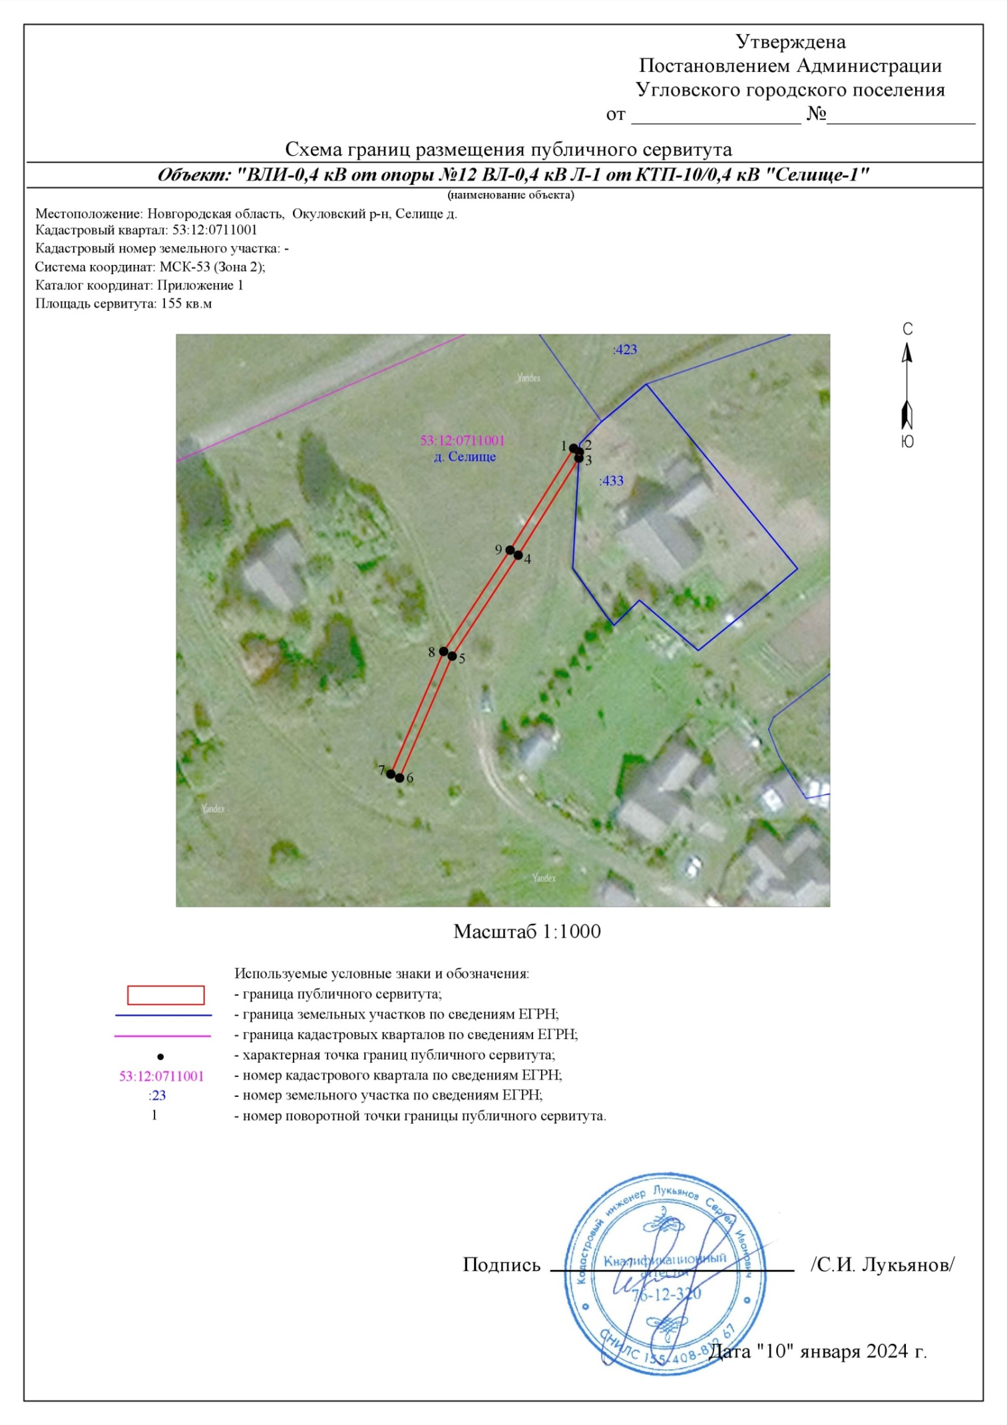

Приложение №2 к постановлению Администрации Угловского городского поселения от 05.02.2024 № 56 «Об установлении публичного сервитута в целях эксплуатации объекта электросетевого хозяйства»

**Порядок расчета платы за публичный сервитут в отношении земель, государственная собственность на которые не разграничена**

Наименование объекта электросетевого хозяйства: «ВЛИ-0,4 кВ от опоры №12 ВЛ-0,4 кВ Л-1 от КТП-10/0,4 кВ «Селище-1»

Размер платы за публичный сервитут исчисляется по формуле:

**Рп = (УПКС х Sзупс) х 0,1% х 49, где:**

**Рп** – размер платы за публичный сервитут в отношении земель, государственная собственность на которые не разграничена, кадастровая стоимость которых не определена, руб.

**УПКС** – средний уровень кадастровой стоимости одного квадратного метра земельных участков соответствующей категории и вида разрешенного использования по муниципальному району, городскому округу Новгородской области, утвержденный в соответствии со [статьей 66](consultantplus://offline/ref=3492B1BF3FA01D63553BEC0C8D7D31331453E64E5982A3A42E4CB3CFB549871671A45EECC4263AC9192453CD279C7E5C823DCE5C22811B9Dd0G0L) Земельного кодекса Российской Федерации (руб.);

УПКС – 101,41 (по виду разрешенного использования (сегмент «Общественное использование»), постановление Министерства строительства, архитектуры и имущественных отношений Новгородской области от 23.11.2022 №22)

УПКС – 152,10 (по категории земель (сегмент «земли населенных пунктов»), постановление Министерства строительства, архитектуры и имущественных отношений Новгородской области от 23.11.2022 №22);

УПКС – 7,53 (по категории земель (сегмент «земли сельскохозяйственного назначения»), постановление Министерства строительства, архитектуры и имущественных отношений Новгородской области от 23.11.2022 №22);

УПКС – **не установлен** (по категории земель (сегмент «земли водного фонда»), постановление Министерства строительства, архитектуры и имущественных отношений Новгородской области от 23.11.2022 №22);

**Sзупс –** площадь земель публичного сервитута.

**0,1** – плата за публичный сервитут, установленный на три и более лет, не может быть менее чем 0,1 процента кадастровой стоимости земельного участка, обремененного сервитутом, за весь срок сервитута.

**Земли населенных пунктов:**

|  |  |
| --- | --- |
| Площадь земель, обременённых публичным сервитутом, кв.м. | 155 |
| Средний уровень кадастровой стоимости, руб./кв.м. | 253,51 |
| Процент от кадастровой стоимости, % | 0,1 |
| **Размер платы за весь срок публичного сервитута (49 лет), руб.** | **1925,41** |

**Итого: 1925 руб. 41 коп.**

Плата вносится обладателем публичного сервитута единовременным платежом не позднее шести месяцев со дня принятия решения об установлении публичного сервитута.

Плата перечисляется на счет: УФК по Новгородской области (Администрация Окуловского муниципального района), лицевой счет 04503012170, счет 03100643000000015000, к/с 40102810145370000042, наименование банка: Отделение Новгород банка России//УФК по Новгородской области г. В.Новгород, КБК 93411105313130000120, БИК 014959900, ОКТМО 49628162, ИНН 5311000549, КПП 531101001.

Российская Федерация

**Администрация Угловского городского поселения**

**Окуловского муниципального района Новгородской области**

ПОСТАНОВЛЕНИЕ

05.02.2024 № 57

р.п. Угловка

**Об установлении публичного сервитута в целях эксплуатации**

**объекта электросетевого хозяйства**

В соответствии со ст.ст. 23, п.1 ст. 39.37, п.5 ст.39.38, 39.39, 39.40, 39.41, 39.43, 39.45, 39.50, Земельного кодекса Российской Федерации, Федеральным законом от 25 октября 2001 года № 137-ФЗ «О введении в действие Земельного кодекса Российской Федерации», на основании ходатайства публичного акционерного общества «Россети Северо-Запад» (далее - ПАО «Россети Северо-Запад» и представленных документов, Администрация Угловского городского поселения

**ПОСТАНОВЛЯЕТ:**

1. Установить публичный сервитут общей площадью 95 кв.м., в том числе:

- на часть земель, государственная собственность на которые не разграничена, в кадастровом квартале 53:12:1022001, местоположение: Новгородская область, Окуловский район, Угловское городское поселение, д. Озерки.

1. Цель установления публичного сервитута – для размещения и эксплуатации существующего объекта электросетевого хозяйства «ВЛИ-0,4 кВ от опоры №10 ВЛ-0,4 кВ Л-4 от КТПи-10/0,4 кВ «Озерки»».
2. Определить обладателем публичного сервитута – публичное акционерное общество «Россети Северо-Запад» (ПАО «Россети Северо-Запад»), ИНН 7802312751, ОГРН 1047855175785, юридический адрес: 196247, г.Санкт-Петербург, пл.Конституции, д.3, литер А, помещ. 16Н, зарегистрировано 23.12.2004 Межрайонной инспекцией Федеральной налоговой службы №15 по Санкт-Петербургу.
3. Утвердить границы публичного сервитута согласно приложению №1 к настоящему постановлению.
4. Установить срок действия публичного сервитута – 49 (сорок девять) лет с момента внесения сведений о нем в Единый государственный реестр недвижимости.
5. Установить размер и порядок платы за публичный сервитут, согласно приложению №2 к настоящему постановлению.
6. Срок, в течение которого использование указанных земельных участков (их частей) и (или) расположенных на них объектов недвижимости в соответствии с их разрешенным использованием будет невозможно или существенно затруднено в связи с осуществлением деятельности для обеспечения которой устанавливается публичный сервитут (при наличии таких обстоятельств) – от 3 до 60 дней.
7. Порядок установления зон с особыми условиями использования территорий, содержание ограничений прав на земельные участки в границах таких зон, а также график проведения работ при осуществлении деятельности, для обеспечения которой устанавливается публичный сервитут регламентируются Правилами установления охранных зон объектов электросетевого хозяйства и особых условий использования земельных участков, расположенных в границах таких зон, утвержденными постановлением Правительства Российской Федерации от 24 февраля 2009 года №160.
8. ПАО «Россети Северо-Запад» обязано привести земельный участок в состояние, пригодное для его использования в соответствии с разрешенным использованием, в срок не позднее, чем три месяца после завершения деятельности, для обеспечения которой устанавливается публичный сервитут.
9. Установить свободный график проведения работ при осуществлении деятельности, для обеспечения которой устанавливается публичный сервитут, с учетом требований законодательства Российской Федерации.
10. Настоящее постановление (за исключением приложения) подлежит официальному опубликованию на официальном сайте Администрации Угловского городского поселения в информационно-телекоммуникационной сети «Интернет».

**Глава Угловского городского поселения Ю.А. Иванова**

Приложение №1 к постановлению Администрации Угловского городского поселения от 05.02.2024 № 57 «Об установлении публичного сервитута в целях эксплуатации объекта электросетевого хозяйства»

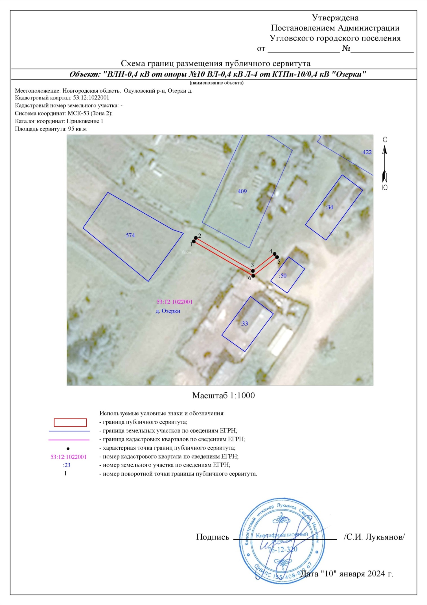

Приложение №2 к постановлению Администрации Угловского городского поселения от 05.02.2024 № 57 «Об установлении публичного сервитута в целях эксплуатации объекта электросетевого хозяйства»

**Порядок расчета платы за публичный сервитут в отношении земель, государственная собственность на которые не разграничена**

Наименование объекта электросетевого хозяйства: «ВЛИ-0,4 кВ от опоры №10 ВЛ-0,4 кВ Л-4 от КТПи-10/0,4 кВ «Озерки».

Размер платы за публичный сервитут исчисляется по формуле:

**Рп = (УПКС х Sзупс) х 0,1% х 49, где:**

**Рп** – размер платы за публичный сервитут в отношении земель, государственная собственность на которые не разграничена, кадастровая стоимость которых не определена, руб.

**УПКС** – средний уровень кадастровой стоимости одного квадратного метра земельных участков соответствующей категории и вида разрешенного использования по муниципальному району, городскому округу Новгородской области, утвержденный в соответствии со [статьей 66](consultantplus://offline/ref=3492B1BF3FA01D63553BEC0C8D7D31331453E64E5982A3A42E4CB3CFB549871671A45EECC4263AC9192453CD279C7E5C823DCE5C22811B9Dd0G0L) Земельного кодекса Российской Федерации (руб.);

УПКС – 101,41 (по виду разрешенного использования (сегмент «Общественное использование»), постановление Министерства строительства, архитектуры и имущественных отношений Новгородской области от 23.11.2022 №22)

УПКС – 152,10 (по категории земель (сегмент «земли населенных пунктов»), постановление Министерства строительства, архитектуры и имущественных отношений Новгородской области от 23.11.2022 №22);

УПКС – 7,53 (по категории земель (сегмент «земли сельскохозяйственного назначения»), постановление Министерства строительства, архитектуры и имущественных отношений Новгородской области от 23.11.2022 №22);

УПКС – **не установлен** (по категории земель (сегмент «земли водного фонда»), постановление Министерства строительства, архитектуры и имущественных отношений Новгородской области от 23.11.2022 №22);

**Sзупс –** площадь земель публичного сервитута.

**0,1** – плата за публичный сервитут, установленный на три и более лет, не может быть менее, чем 0,1 процента кадастровой стоимости земельного участка, обремененного сервитутом, за весь срок сервитута.

**Земли населенных пунктов:**

|  |  |
| --- | --- |
| Площадь земель, обременённых публичным сервитутом, кв.м. | 95 |
| Средний уровень кадастровой стоимости, руб./кв.м. | 253,51 |
| Процент от кадастровой стоимости, % | 0,1 |
| **Размер платы за весь срок публичного сервитута (49 лет), руб.** | **1180,09** |

**Итого: 1180 руб. 09 коп.**

Плата вносится обладателем публичного сервитута единовременным платежом не позднее шести месяцев со дня принятия решения об установлении публичного сервитута.

Плата перечисляется на счет: УФК по Новгородской области (Администрация Окуловского муниципального района), лицевой счет 04503012170, счет 03100643000000015000, к/с 40102810145370000042, наименование банка: Отделение Новгород банка России//УФК по Новгородской области г. В.Новгород, КБК 93411105313130000120, БИК 014959900, ОКТМО 49628162, ИНН 5311000549, КПП 531101001.

Российская Федерация

**Администрация Угловского городского поселения**

**Окуловского муниципального района Новгородской области**

ПОСТАНОВЛЕНИЕ

05.02.2024 № 59

р.п. Угловка

**Об установлении публичного сервитута в целях эксплуатации**

**объекта электросетевого хозяйства**

В соответствии со ст.ст. 23, п.1 ст. 39.37, п.5 ст.39.38, 39.39, 39.40, 39.41, 39.43, 39.45, 39.50, Земельного кодекса Российской Федерации, Федеральным законом от 25 октября 2001 года № 137-ФЗ «О введении в действие Земельного кодекса Российской Федерации», на основании ходатайства публичного акционерного общества «Россети Северо-Запад» (далее - ПАО «Россети Северо-Запад» и представленных документов, Администрация Угловского городского поселения

**ПОСТАНОВЛЯЕТ:**

1. Установить публичный сервитут общей площадью 88кв.м., в том числе:

- на часть земель, государственная собственность на которые не разграничена, в кадастровом квартале 53:12:0710001, местоположение: Новгородская область, Окуловский район, Угловское городское поселение, д. Сухое.

1. Цель установления публичного сервитута – для размещения и эксплуатации существующего объекта электросетевого хозяйства «ВЛИ-0,4 кВот опоры № 2 ВЛ-0,4 кВ Л-2КТП-10/0,4 кВ «Сухое»».
2. Определить обладателем публичного сервитута – публичное акционерное общество «Россети Северо-Запад» (ПАО «Россети Северо-Запад»), ИНН 7802312751, ОГРН 1047855175785, юридический адрес: 196247, г.Санкт-Петербург, пл.Конституции, д.3, литер А, помещ. 16Н, зарегистрировано 23.12.2004 Межрайонной инспекцией Федеральной налоговой службы №15 по Санкт-Петербургу.
3. Утвердить границы публичного сервитута согласно приложению №1 к настоящему постановлению.
4. Установить срок действия публичного сервитута – 49 (сорок девять) лет с момента внесения сведений о нем в Единый государственный реестр недвижимости.
5. Установить размер и порядок платы за публичный сервитут, согласно приложению №2 к настоящему постановлению.
6. Срок, в течение которого использование указанных земельных участков (их частей) и (или) расположенных на них объектов недвижимости в соответствии с их разрешенным использованием будет невозможно или существенно затруднено в связи с осуществлением деятельности для обеспечения которой устанавливается публичный сервитут (при наличии таких обстоятельств) – от 3 до 60 дней.
7. Порядок установления зон с особыми условиями использования территорий, содержание ограничений прав на земельные участки в границах таких зон, а также график проведения работ при осуществлении деятельности, для обеспечения которой устанавливается публичный сервитут регламентируются Правилами установления охранных зон объектов электросетевого хозяйства и особых условий использования земельных участков, расположенных в границах таких зон, утвержденными постановлением Правительства Российской Федерации от 24 февраля 2009 года №160.
8. ПАО «Россети Северо-Запад» обязано привести земельный участок в состояние, пригодное для его использования в соответствии с разрешенным использованием, в срок не позднее, чем три месяца после завершения деятельности, для обеспечения которой устанавливается публичный сервитут.
9. Установить свободный график проведения работ при осуществлении деятельности, для обеспечения которой устанавливается публичный сервитут, с учетом требований законодательства Российской Федерации.
10. Настоящее постановление (за исключением приложения) подлежит официальному опубликованию на официальном сайте Администрации Угловского городского поселения в информационно-телекоммуникационной сети «Интернет».

**Глава Угловского городского поселения Ю.А. Иванова**

Приложение №1 к постановлению Администрации Угловского городского поселения от 05.02.2024 № 59 «Об установлении публичного сервитута в целях эксплуатации объекта электросетевого хозяйства»

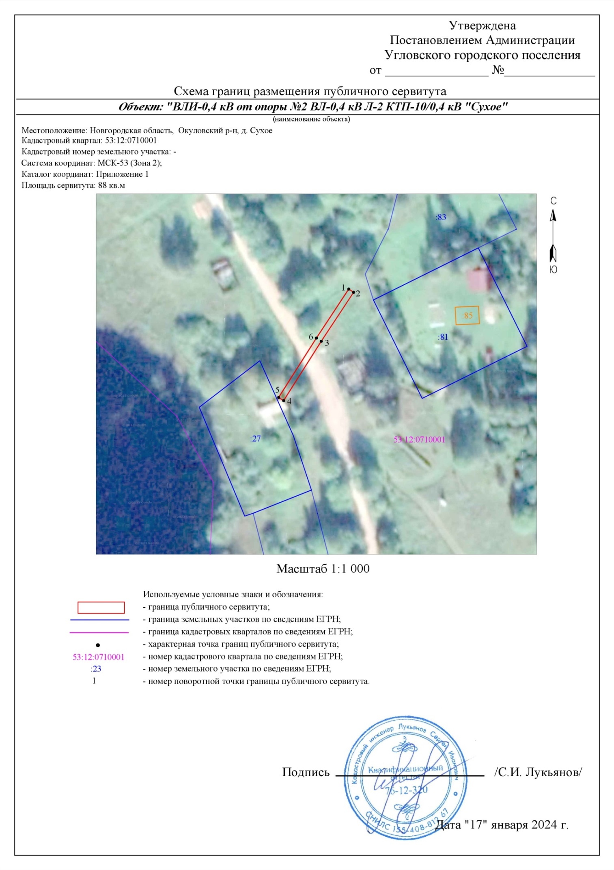

Приложение №2 к постановлению Администрации Угловского городского поселения от 05.02.2024 № 59 «Об установлении публичного сервитута в целях эксплуатации объекта электросетевого хозяйства»

**Порядок расчета платы за публичный сервитут в отношении земель, государственная собственность на которые не разграничена**

Наименование объекта электросетевого хозяйства: «ВЛИ-0,4 кВ от опоры № 2 ВЛ-0,4 кВ Л-2 КТП-10/0,4 кВ «Сухое»».

Размер платы за публичный сервитут исчисляется по формуле:

**Рп = (УПКС х Sзупс) х 0,1% х 49, где:**

**Рп** – размер платы за публичный сервитут в отношении земель, государственная собственность на которые не разграничена, кадастровая стоимость которых не определена, руб.

**УПКС** – средний уровень кадастровой стоимости одного квадратного метра земельных участков соответствующей категории и вида разрешенного использования по муниципальному району, городскому округу Новгородской области, утвержденный в соответствии со [статьей 66](consultantplus://offline/ref=3492B1BF3FA01D63553BEC0C8D7D31331453E64E5982A3A42E4CB3CFB549871671A45EECC4263AC9192453CD279C7E5C823DCE5C22811B9Dd0G0L) Земельного кодекса Российской Федерации (руб.);

УПКС – 101,41 (по виду разрешенного использования (сегмент «Общественное использование»), постановление Министерства строительства, архитектуры и имущественных отношений Новгородской области от 23.11.2022 №22)

УПКС – 152,10 (по категории земель (сегмент «земли населенных пунктов»), постановление Министерства строительства, архитектуры и имущественных отношений Новгородской области от 23.11.2022 №22);

УПКС – 7,53 (по категории земель (сегмент «земли сельскохозяйственного назначения»), постановление Министерства строительства, архитектуры и имущественных отношений Новгородской области от 23.11.2022 №22);

УПКС – **не установлен** (по категории земель (сегмент «земли водного фонда»), постановление Министерства строительства, архитектуры и имущественных отношений Новгородской области от 23.11.2022 №22);

**Sзупс –** площадь земель публичного сервитута.

**0,1** – плата за публичный сервитут, установленный на три и более, не может быть менее, чем 0,1 процента кадастровой стоимости земельного участка, обремененного сервитутом, за весь срок сервитута.

**Землинаселенныхпунктов:**

|  |  |
| --- | --- |
| Площадь земель, обременённых публичным сервитутом, кв.м. | 88 |
| Средний уровень кадастровой стоимости, руб./кв.м. | 253,51 |
| Процентоткадастровойстоимости, % | 0,1 |
| **Размер платы за весь срок публичного сервитута (49 лет), руб.** | **1093,14** |

**Итого: 1093 руб. 14 коп.**

Плата вносится обладателем публичного сервитута единовременным платежом не позднее шести месяцев со дня принятия решения об установлении публичного сервитута.

Плата перечисляется на счет: УФК по Новгородской области (Администрация Окуловского муниципального района), лицевой счет 04503012170, счет 03100643000000015000, к/с 40102810145370000042, наименование банка: Отделение Новгород банка России//УФК по Новгородской области г. В.Новгород, КБК 93411105313130000120, БИК 014959900, ОКТМО 49628162, ИНН 5311000549, КПП 531101001.

Российская Федерация

**Администрация Угловского городского поселения**

**Окуловского муниципального района Новгородской области**

ПОСТАНОВЛЕНИЕ

05.02.2024 № 60

р.п. Угловка

**Об установлении публичного сервитута в целях эксплуатации**

**объекта электросетевого хозяйства**

В соответствии со ст.ст. 23, п.1 ст. 39.37, п.5 ст.39.38, 39.39, 39.40, 39.41, 39.43, 39.45, 39.50, Земельного кодекса Российской Федерации, Федеральным законом от 25 октября 2001 года № 137-ФЗ «О введении в действие Земельного кодекса Российской Федерации», на основании ходатайства публичного акционерного общества «Россети Северо-Запад» (далее - ПАО «Россети Северо-Запад» и представленных документов, Администрация Угловского городского поселения

**ПОСТАНОВЛЯЕТ:**

1. Установить публичный сервитут общей площадью 311кв.м., в том числе:

- на часть земельного участка с кадастровым номером 53:12:0000000:168 (вх. 53:12:0804001:81), расположенного по адресу: Новгородская область, Окуловский район, д. Стегново.

1. Цель установления публичного сервитута – для размещения и эксплуатации существующего объекта электросетевого хозяйства «ВЛИ-0,4 кВот опоры № 6 ВЛ-0,4 кВ Л-1КТП-10/0,4 кВ «Стегново»».
2. Определить обладателем публичного сервитута – публичное акционерное общество «Россети Северо-Запад» (ПАО «Россети Северо-Запад»), ИНН 7802312751, ОГРН 1047855175785, юридический адрес: 196247, г.Санкт-Петербург, пл.Конституции, д.3, литер А, помещ. 16Н, зарегистрировано 23.12.2004 Межрайонной инспекцией Федеральной налоговой службы №15 по Санкт-Петербургу.
3. Утвердить границы публичного сервитута согласно приложению №1 к настоящему постановлению.
4. Установить срок действия публичного сервитута – 49 (сорок девять) лет с момента внесения сведений о нем в Единый государственный реестр недвижимости.
5. Установить размер и порядок платы за публичный сервитут, согласно приложению №2 к настоящему постановлению.
6. Срок, в течение которого использование указанных земельных участков (их частей) и (или) расположенных на них объектов недвижимости в соответствии с их разрешенным использованием будет невозможно или существенно затруднено в связи с осуществлением деятельности для обеспечения которой устанавливается публичный сервитут (при наличии таких обстоятельств) – от 3 до 60 дней.
7. Порядок установления зон с особыми условиями использования территорий, содержание ограничений прав на земельные участки в границах таких зон, а также график проведения работ при осуществлении деятельности, для обеспечения которой устанавливается публичный сервитут регламентируются Правилами установления охранных зон объектов электросетевого хозяйства и особых условий использования земельных участков, расположенных в границах таких зон, утвержденными постановлением Правительства Российской Федерации от 24 февраля 2009 года №160.
8. ПАО «Россети Северо-Запад» обязано привести земельный участок в состояние, пригодное для его использования в соответствии с разрешенным использованием, в срок не позднее, чем три месяца после завершения деятельности, для обеспечения которой устанавливается публичный сервитут.
9. Установить свободный график проведения работ при осуществлении деятельности, для обеспечения которой устанавливается публичный сервитут, с учетом требований законодательства Российской Федерации.
10. Настоящее постановление (за исключением приложения) подлежит официальному опубликованию на официальном сайте Администрации Угловского городского поселения в информационно-телекоммуникационной сети «Интернет».

**Глава Угловского городского поселения Ю.А. Иванова**

Приложение №1 к постановлению Администрации Угловского городского поселения от 05.02.2024 № 60 «Об установлении публичного сервитута в целях эксплуатации объекта электросетевого хозяйства»

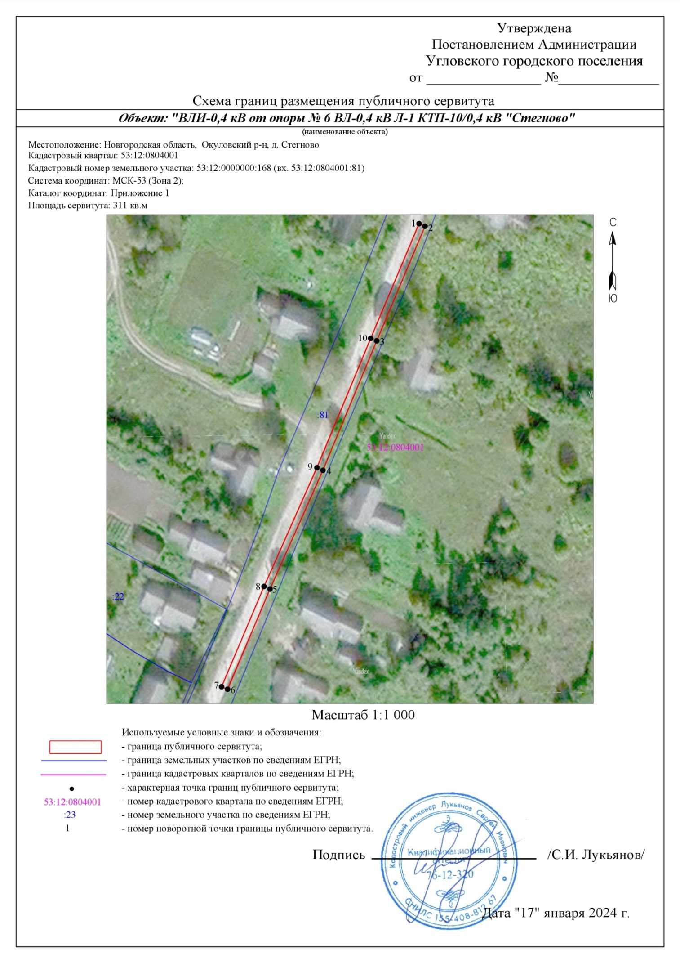

Приложение №2 к постановлению Администрации Угловского городского поселения от 05.02.2024 № 60 «Об установлении публичного сервитута в целях эксплуатации объекта электросетевого хозяйства»

**Порядок расчета платы за публичный сервитут в отношении земель, государственная собственность на которые не разграничена**

Наименование объекта электросетевого хозяйства: «ВЛИ-0,4 кВ от опоры № 6 ВЛ-0,4 кВ Л-1 КТП-10/0,4 кВ «Стегново»».

Размер платы за публичный сервитут исчисляется по формуле:

**Рп = (УПКС х Sзупс) х 0,1% х 49, где:**

**Рп** – размер платы за публичный сервитут в отношении земель, государственная собственность на которые не разграничена, кадастровая стоимость которых не определена, руб.

**УПКС** – средний уровень кадастровой стоимости одного квадратного метра земельных участков соответствующей категории и вида разрешенного использования по муниципальному району, городскому округу Новгородской области, утвержденный в соответствии со [статьей 66](consultantplus://offline/ref=3492B1BF3FA01D63553BEC0C8D7D31331453E64E5982A3A42E4CB3CFB549871671A45EECC4263AC9192453CD279C7E5C823DCE5C22811B9Dd0G0L) Земельного кодекса Российской Федерации (руб.);

УПКС – 101,41 (по виду разрешенного использования (сегмент «Общественное использование»), постановление Министерства строительства, архитектуры и имущественных отношений Новгородской области от 23.11.2022 №22)

УПКС – 152,10 (по категории земель (сегмент «земли населенных пунктов»), постановление Министерства строительства, архитектуры и имущественных отношений Новгородской области от 23.11.2022 №22);

УПКС – 7,53 (по категории земель (сегмент «земли сельскохозяйственного назначения»), постановление Министерства строительства, архитектуры и имущественных отношений Новгородской области от 23.11.2022 №22);

УПКС – **не установлен** (по категории земель (сегмент «земли водного фонда»), постановление Министерства строительства, архитектуры и имущественных отношений Новгородской области от 23.11.2022 №22);

**Sзупс –** площадь земель публичного сервитута.

**0,1** – плата за публичный сервитут, установленный на три и более, не может быть менее, чем 0,1 процента кадастровой стоимости земельного участка, обремененного сервитутом, за весь срок сервитута.

**Землинаселенныхпунктов:**

|  |  |
| --- | --- |
| Площадь земель, обременённых публичным сервитутом, кв.м. | 311 |
| Средний уровень кадастровой стоимости, руб./кв.м. | 253,51 |
| Процентоткадастровойстоимости, % | 0,1 |
| **Размер платы за весь срок публичного сервитута (49 лет), руб.** | **3863,24** |

**Итого: 3863 руб. 24 коп.**

Плата вносится обладателем публичного сервитута единовременным платежом не позднее шести месяцев со дня принятия решения об установлении публичного сервитута.

Плата перечисляется на счет: УФК по Новгородской области (Администрация Окуловского муниципального района), лицевой счет 04503012170, счет 03100643000000015000, к/с 40102810145370000042, наименование банка: Отделение Новгород банка России//УФК по Новгородской области г. В.Новгород, КБК 93411105313130000120, БИК 014959900, ОКТМО 49628162, ИНН 5311000549, КПП 531101001.

Российская Федерация

**Администрация Угловского городского поселения**

**Окуловского муниципального района Новгородской области**

**П О С Т А Н О В Л Е Н И Е**

от 07.02.2024 № 69

р.п. Угловка

**О внесении изменений в муниципальную программу Угловского городского поселения «Строительство, реконструкция, капитальный ремонт, ремонт и содержание автомобильных дорог общего пользования местного значения в границах населенных пунктов Угловского городского поселения на 2022-2026 годы»**

В соответствии с Бюджетным кодексом Российской Федерации, решением Совета депутатов Угловского городского поселения от 27.12.2023 № 156 «О бюджете Угловского городского поселения на 2024 год и на плановый период 2025 и 2026 годов», Порядком принятия решений о разработке муниципальных программ Угловского городского поселения, их формирования и реализации, утвержденным постановлением Администрации Угловского городского поселения от 05.09.2014 № 242, Администрация Угловского городского поселения

**ПОСТАНОВЛЯЕТ:**

1. Внести в муниципальную программу Угловского городского поселения «Строительство, реконструкция, капитальный ремонт, ремонт и содержание автомобильных дорог общего пользования местного значения в границах населенных пунктов Угловского городского поселения на 2022-2026 годы», утвержденную постановлением Администрации Угловского городского поселения № 581 от 23.12.2021 (в редакции постановлений от 17.01.2022 № 14, от 09.03.2022 № 156, от 16.06.2022 № 318, от 22.09.2022 № 540, от 26.10.2022 № 590, от 08.12.2022 № 866, от 26.12.2022 № 690, от 19.01.2023 № 17, от 07.03.2023 № 94, от 13.04.2023 № 152, от 05.07.2023 № 273, от 20.07.2023 № 318, от 18.10.2023 № 472, от 01.11.2023 № 456, от 25.01.2024 № 40) следующие изменения:

1.1. Изложить пункт 4 паспорта муниципальной программы в следующей редакции:

«4. Цели, задачи и целевые показатели муниципальной программы:

|  |  |  |  |  |  |  |
| --- | --- | --- | --- | --- | --- | --- |
| **№ п/п** | **Цели, задачи муниципальной программы, наименование и единица измерения целевого показателя** | **Значения целевого показателя (по годам)** | | | | |
| **2022** | **2023** | **2024** | **2025** | **2026** |
| **1** | **2** | **3** | **4** | **5** | **6** | **7** |
| 1. | Цель 1. Создание условий для безопасного и бесперебойного движения автомобильного транспорта путем обеспечения сохранности автомобильных дорог общего пользования местного значения и улучшения их транспортно-эксплуатационного состояния | | | | | |
| 1.1 | Задача 1. Реконструкция автомобильных дорог общего пользования местного значения | | | | | |
|  | Площадь реконструируемых автомобильных дорог общего пользования местного значения, кв.м. | - | - | 750 | - | - |
| 1.2. | Задача 2. Ремонт автомобильных дорог общего пользования местного значения | | | | | |
| 1.2.1. | Площадь отремонтированных автомобильных дорог общего пользования местного значения, кв.м. (показатель определен в соответствии с планом мероприятий) | 4969 | 5307 | 1800 | 2500 | 2250 |
| 1.2.2. | Количество автомобильных дорог (объектов), на которые разработаны проекты и сметные расчеты, шт. | 2 | 6 | 4 | 1 | 1 |
| 1.2.3. | Количество объектов, по которым проведен стройконтроль, шт | 2 | 5 | 2 | 1 | 1 |
| 1.3. | Задача 3. Содержание автомобильных дорог общего пользования местного значения | | | | | |
| 1.3.1. | Протяженность автомобильных дорог общего пользования местного значения, подлежащих расчистке от снежных заносов, % (показатель определен, исходя из общей протяженности дорог) | 100 | 100 | 100 | 100 | 100 |
| 1.3.2. | Протяженность автомобильных дорог общего пользования местного значения, подлежащих грейдерованию, % (показатель определен, исходя из протяженности дорог со щебеночным, гравийным и грунтовым покрытием) | 75 | 75 | 75 | 75 | 75 |
| 1.3.3. | Количество автомобильных дорог (объектов), на которые разработаны проекты и сметные расчеты, шт. | - | - | 5 | - | - |
| 1.3.4. | Количество автомобильных дорог, по которым проведена паспортизация (изменение ранее учтенных данных, постановка земельных участков, расположенных в границах полосы отвода автомобильных дорог, на государственный кадастровый учет ), шт. | 0 | 14 | 10 | 10 | 10 |
| 1.3.5. | Количество дорожных знаков, которые необходимо приобрести, шт. | 8 | 8 | 0 | 0 | 0 |
| 1.3.6. | Оценка технического состояния дорог, шт./м | 3/ 2882 | 3/ 1453,3 | 0 | 0 | 0 |
| 1.3.7. | Установка недостающих или замена существующих автопавильонов, шт. | 1 | 2 | 0 | 0 | 0 |

»

1.2. Изложить таблицу «Мероприятия муниципальной программы» в следующей редакции: «

|  |  |  |  |  |  |  |  |  |  |  |
| --- | --- | --- | --- | --- | --- | --- | --- | --- | --- | --- |
| **Мероприятия муниципальной программы** | | | | | | | | | | |
| **№ п/п** | **Наименование мероприятия** | **Исполнитель** | **Срок реализации** | **Целевой показатель (номер целевого показателя из паспорта муниципальной программы)** | **Источник финансирования** | **Объем финансирования по годам (тыс.рублей)** | | | | |
| **2022** | **2023** | **2024** | **2025** | **2026** |
| **1** | **2** | **3** | **4** | **5** | **6** | **7** | **8** | **9** | **10** | **11** |
| **1.** | **Задача 1. Реконструкция автомобильных дорог общего пользования местного значения** | | | | | | | | | |
|  | - | - | - | - | - | - | - | - | - | - |
|  | **Всего по задаче 1:** |  |  |  |  |  |  |  |  |  |
| **2.** | **Задача 2. Ремонт автомобильных дорог общего пользования местного значения** | | | | | | | | | |
| 2.1. | ул.Советская, р.п.Угловка (от д.№ 18 по ул.Советская до д.№ 27 по ул.Центральная (м-н Магнит) - 438 м по проекту "Дорога к дому" | Администрация Угловского городского поселения | 2022 | 1.2.1. | Областной бюджет | 2646,83598 |  |  |  |  |
| Бюджет Угловского городского поселения | 139,30716 |  |  |  |  |
| 2.2. | ул.Центральная, р.п.Угловка (от д.№ 5 по ул.Центральная до д.№ 17 по ул.Революции) - 191 м (943 кв.м.) | Администрация Угловского городского поселения | 2022 | 1.2.1. | Областной бюджет | 704,16475 |  |  |  |  |
| Бюджет Угловского городского поселения | 377,92925 |  |  |  |  |
| 2.3 | пос.Угловка, ул.Коммунаров - 250 м (750 кв.м.) | Администрация Угловского городского поселения | 2022 | 1.2.1. | Бюджет Угловского городского поселения | 238,26962 |  |  |  |  |
| 2.4 | ул.Центральная, р.п.Угловка (от д.№ 16 по ул.Центральная до д.№ 18 по ул.Советская) - 27 м (95 кв.м.) | Администрация Угловского городского поселения | 2022 | 1.2.1. | Областной бюджет | 95,99927 |  |  |  |  |
| Бюджет Угловского городского поселения | 5,37073 |  |  |  |  |
| 2.5 | от железнодорожной станции "Угловка" до путепровода - 150 м (750 кв.м) | Администрация Угловского городского поселения | 2022 | 1.2.1. | Областной бюджет | 1218,90000 |  |  |  |  |
| Бюджет Угловского городского поселения | 12,35912 |  |  |  |  |
| 2.6 | ул.Советская, р.п.Угловка (от дома № 24 до дома № 11а) - 507 м (2866 кв.м) (по проекту "Дорога к дому") | Администрация Угловского городского поселения | 2023 | 1.2.1. | Областной бюджет |  | 2801,41169 |  |  |  |
| Бюджет Угловского городского поселения |  | 159,91145 |  |  |  |
| 2.7 | ул.Революции, р.п.Угловка - 400 м (1200 кв.м) | Администрация Угловского городского поселения | 2023 | 1.2.1. | Областной бюджет |  | 351,51060 |  |  |  |
| Бюджет Угловского городского поселения |  | 78,74800 |  |  |  |
| 2.8. | ул.Высоцкого, р.п.Угловка - 63 м (284 кв.м) (по проекту "Дорога к дому") | Администрация Угловского городского поселения | 2023 | 1.2.1. | Областной бюджет |  | 329,07771 |  |  |  |
| Бюджет Угловского городского поселения |  | 18,85767 |  |  |  |
| 2.9. | ул.Революции, р.п.Угловка - 113 м (339 кв.м) | Администрация Угловского городского поселения | 2023 | 1.2.1. | Бюджет Угловского городского поселения |  | 90,00000 |  |  |  |
| 2.10 | д.Владычно - 206 м (618 кв.м) | Администрация Угловского городского поселения | 2023 | 1.2.1. | Бюджет Угловского городского поселения |  | 249,89000 |  |  |  |
| 2.11. | ул.Московская, р.п.Угловка - 360 м (1800 кв.м) (по проекту "Дорога к дому") | Администрация Угловского городского поселения | 2024 | 1.2.1. | Областной бюджет |  |  | 1740,50000 |  |  |
| Бюджет Угловского городского поселения |  |  | 627,83534 |  |  |
| 2.12. | ул.Спортивная, р.п.Угловка (от остановки по ул.Спортивная до дома № 39 и дома № 29 по ул.Свободы) - 297 м (1528 кв.м) | Администрация Угловского городского поселения | 2024 | 1.2.1. | Областной бюджет |  |  | 0,00000 |  |  |
| Бюджет Угловского городского поселения |  |  | 0,00000 |  |  |
| 2.13. | ул.Московская, р.п.Угловка - 500 м (2500 кв.м) | Администрация Угловского городского поселения | 2025 | 1.2.1. | Областной бюджет |  |  |  | 1160,50000 |  |
| Бюджет Угловского городского поселения |  |  |  | 307,25000 |  |
| 2.14. | ул.Московская, р.п.Угловка - 450 м (2250 кв.м) | Администрация Угловского городского поселения | 2026 | 1.2.1. | Областной бюджет |  |  |  |  | 1160,50000 |
| Бюджет Угловского городского поселения |  |  |  |  | 153,75000 |
| 2.15. | Разработка проектов и сметных расчетов стоимости работ, экспертиза проектов | Администрация Угловского городского поселения | 2022-2026 | 1.2.2. | Бюджет Угловского городского поселения | 73,41386 | 87,95754 | 40,00000 | 36,42000 | 36,42000 |
| 2.16. | Строительный контроль | Администрация Угловского городского поселения | 2022-2026 | 1.2.3. | Бюджет Угловского городского поселения | 68,22100 | 54,39700 | 70,00000 | 70,00000 | 70,00000 |
|  | **Всего по задаче 2:** |  |  |  |  | **5580,77074** | **4221,76166** | **2478,33534** | **1574,17000** | **1420,67000** |
| **3.** | **Задача 3. Содержание автомобильных дорог общего пользования местного значения и инженерных сооружений на них** | | | | | | | | | |
| 3.1. | Расчистка автомобильных дорог от снежных заносов, посыпка автомобильных дорог песчано-соляной смесью, приобретение песчано-соляной смеси | Администрация Угловского городского поселения | 2022-2026 | 1.3.1. | Областной бюджет |  |  | 1305,375 | 870,375 | 870,375 |
| Софинансирование из бюджета поселения |  |  | 130,537 | 153,625 | 76,875 |
| Бюджет Угловского городского поселения | 2904,91704 | 3028,76502 | 2302,55266 | 2441,29108 | 2133,79108 |
| 3.2. | Грейдирование автомобильных дорог с подсыпкой, приобретение материала для подсыпки | Администрация Угловского городского поселения | 2022-2026 | 1.3.2. | Областной бюджет |  |  | 435,12500 | 290,12500 | 290,12500 |
| Софинансирование из бюджета поселения |  |  | 42,96300 | 153,62500 | 76,87500 |
| Бюджет Угловского городского поселения | 0,00000 | 0,00000 | 250,00000 | 250,00000 | 250,00000 |
| 3.3. | Разработка проектов и сметных расчетов стоимости работ, эспертиза проектов | Администрация Угловского городского поселения | 2022-2026 | 1.3.3. | Бюджет Угловского городского поселения | 5,00000 | 0,00000 | 54,40000 | 5,00000 | 5,00000 |
| 3.4. | Паспортизация автомобильных дорог (изменение ранее учтенных данных, постановка земельных участков, расположенных в границах полосы отвода автомобильных дорог, на государственный кадастровый учет). | Администрация Угловского городского поселения | 2022-2026 | 1.3.4. | Бюджет Угловского городского поселения | 29,68788 | 202,00000 | 202,00000 | 202,00000 | 202,00000 |
| 3.5. | Приобретение недостающих дорожных знаков | Администрация Угловского городского поселения | 2022-2026 | 1.3.5. | Бюджет Угловского городского поселения | 77,00000 | 77,00000 | 0,00000 | 0,00000 | 0,00000 |
| 3.6. | Оценка технического состояния дорог | Администрация Угловского городского поселения | 2022-2026 | 1.3.6. | Бюджет Угловского городского поселения | 33,00000 | 30,00000 | 0,00000 | 0,00000 | 0,00000 |
| 3.7. | Установка недостающих или замена существующих автопавильонов | Администрация Угловского городского поселения | 2022-2023 | 1.3.7. | Бюджет Угловского городского поселения | 18,00000 | 49,27034 | 0,00000 | 0,00000 | 0,00000 |
|  | **Всего по задаче 3:** |  |  |  |  | **3067,60492** | **3387,03536** | **4722,95266** | **4366,04108** | **3905,04108** |
|  | **Общий итог:** |  |  |  |  | **8648,37566** | **7608,79702** | **7201,28800** | **5940,21108** | **5325,71108** |

»

2. Опубликовать постановление в бюллетене «Официальный вестник Администрации Угловского городского поселения» и разместить на официальном сайте Администрации Угловского городского поселения в информационно-телекоммуникационной сети «Интернет».

**Глава Угловского городского поселения Ю.А.Иванова**

Российская Федерация

**Администрация Угловского городского поселения**

**Окуловского муниципального района Новгородской области**

ПОСТАНОВЛЕНИЕ

05.02.2024 № 58

р.п. Угловка

**Об установлении публичного сервитута в целях эксплуатации**

**объекта электросетевого хозяйства**

В соответствии со ст.ст. 23, п.1 ст. 39.37, п.5 ст.39.38, 39.39, 39.40, 39.41, 39.43, 39.45, 39.50, Земельного кодекса Российской Федерации, Федеральным законом от 25 октября 2001 года № 137-ФЗ «О введении в действие Земельного кодекса Российской Федерации», на основании ходатайства публичного акционерного общества «Россети Северо-Запад» (далее - ПАО «Россети Северо-Запад» и представленных документов, Администрация Угловского городского поселения

**ПОСТАНОВЛЯЕТ:**

1. Установить публичный сервитут общей площадью 41кв.м., в том числе:

- на часть земель, государственная собственность на которые не разграничена, в кадастровом квартале 53:12:1003001, местоположение: Новгородская область, Окуловский район, Угловское городское поселение, д. Владычно.

1. Цель установления публичного сервитута – для размещения и эксплуатации существующего объекта электросетевого хозяйства «ВЛИ-0,4 кВ Л-3 от КТП-10/0,4 кВ «Владычно»».
2. Определить обладателем публичного сервитута – публичное акционерное общество «Россети Северо-Запад» (ПАО «Россети Северо-Запад»), ИНН 7802312751, ОГРН 1047855175785, юридический адрес: 196247, г.Санкт-Петербург, пл.Конституции, д.3, литер А, помещ. 16Н, зарегистрировано 23.12.2004 Межрайонной инспекцией Федеральной налоговой службы №15 по Санкт-Петербургу.
3. Утвердить границы публичного сервитута согласно приложению №1 к настоящему постановлению.
4. Установить срок действия публичного сервитута – 49 (сорок девять) лет с момента внесения сведений о нем в Единый государственный реестр недвижимости.
5. Установить размер и порядок платы за публичный сервитут, согласно приложению №2 к настоящему постановлению.
6. Срок, в течение которого использование указанных земельных участков (их частей) и (или) расположенных на них объектов недвижимости в соответствии с их разрешенным использованием будет невозможно или существенно затруднено в связи с осуществлением деятельности для обеспечения которой устанавливается публичный сервитут (при наличии таких обстоятельств) – от 3 до 60 дней.
7. Порядок установления зон с особыми условиями использования территорий, содержание ограничений прав на земельные участки в границах таких зон, а также график проведения работ при осуществлении деятельности, для обеспечения которой устанавливается публичный сервитут регламентируются Правилами установления охранных зон объектов электросетевого хозяйства и особых условий использования земельных участков, расположенных в границах таких зон, утвержденными постановлением Правительства Российской Федерации от 24 февраля 2009 года №160.
8. ПАО «Россети Северо-Запад» обязано привести земельный участок в состояние, пригодное для его использования в соответствии с разрешенным использованием, в срок не позднее, чем три месяца после завершения деятельности, для обеспечения которой устанавливается публичный сервитут.
9. Установить свободный график проведения работ при осуществлении деятельности, для обеспечения которой устанавливается публичный сервитут, с учетом требований законодательства Российской Федерации.
10. Настоящее постановление (за исключением приложения) подлежит официальному опубликованию на официальном сайте Администрации Угловского городского поселения в информационно-телекоммуникационной сети «Интернет»

**Глава Угловского городского поселения Ю.А. Иванова**

Приложение №1 к постановлению Администрации Угловского городского поселения от 05.02.2024 № 58 «Об установлении публичного сервитута в целях эксплуатации объекта электросетевого хозяйства»

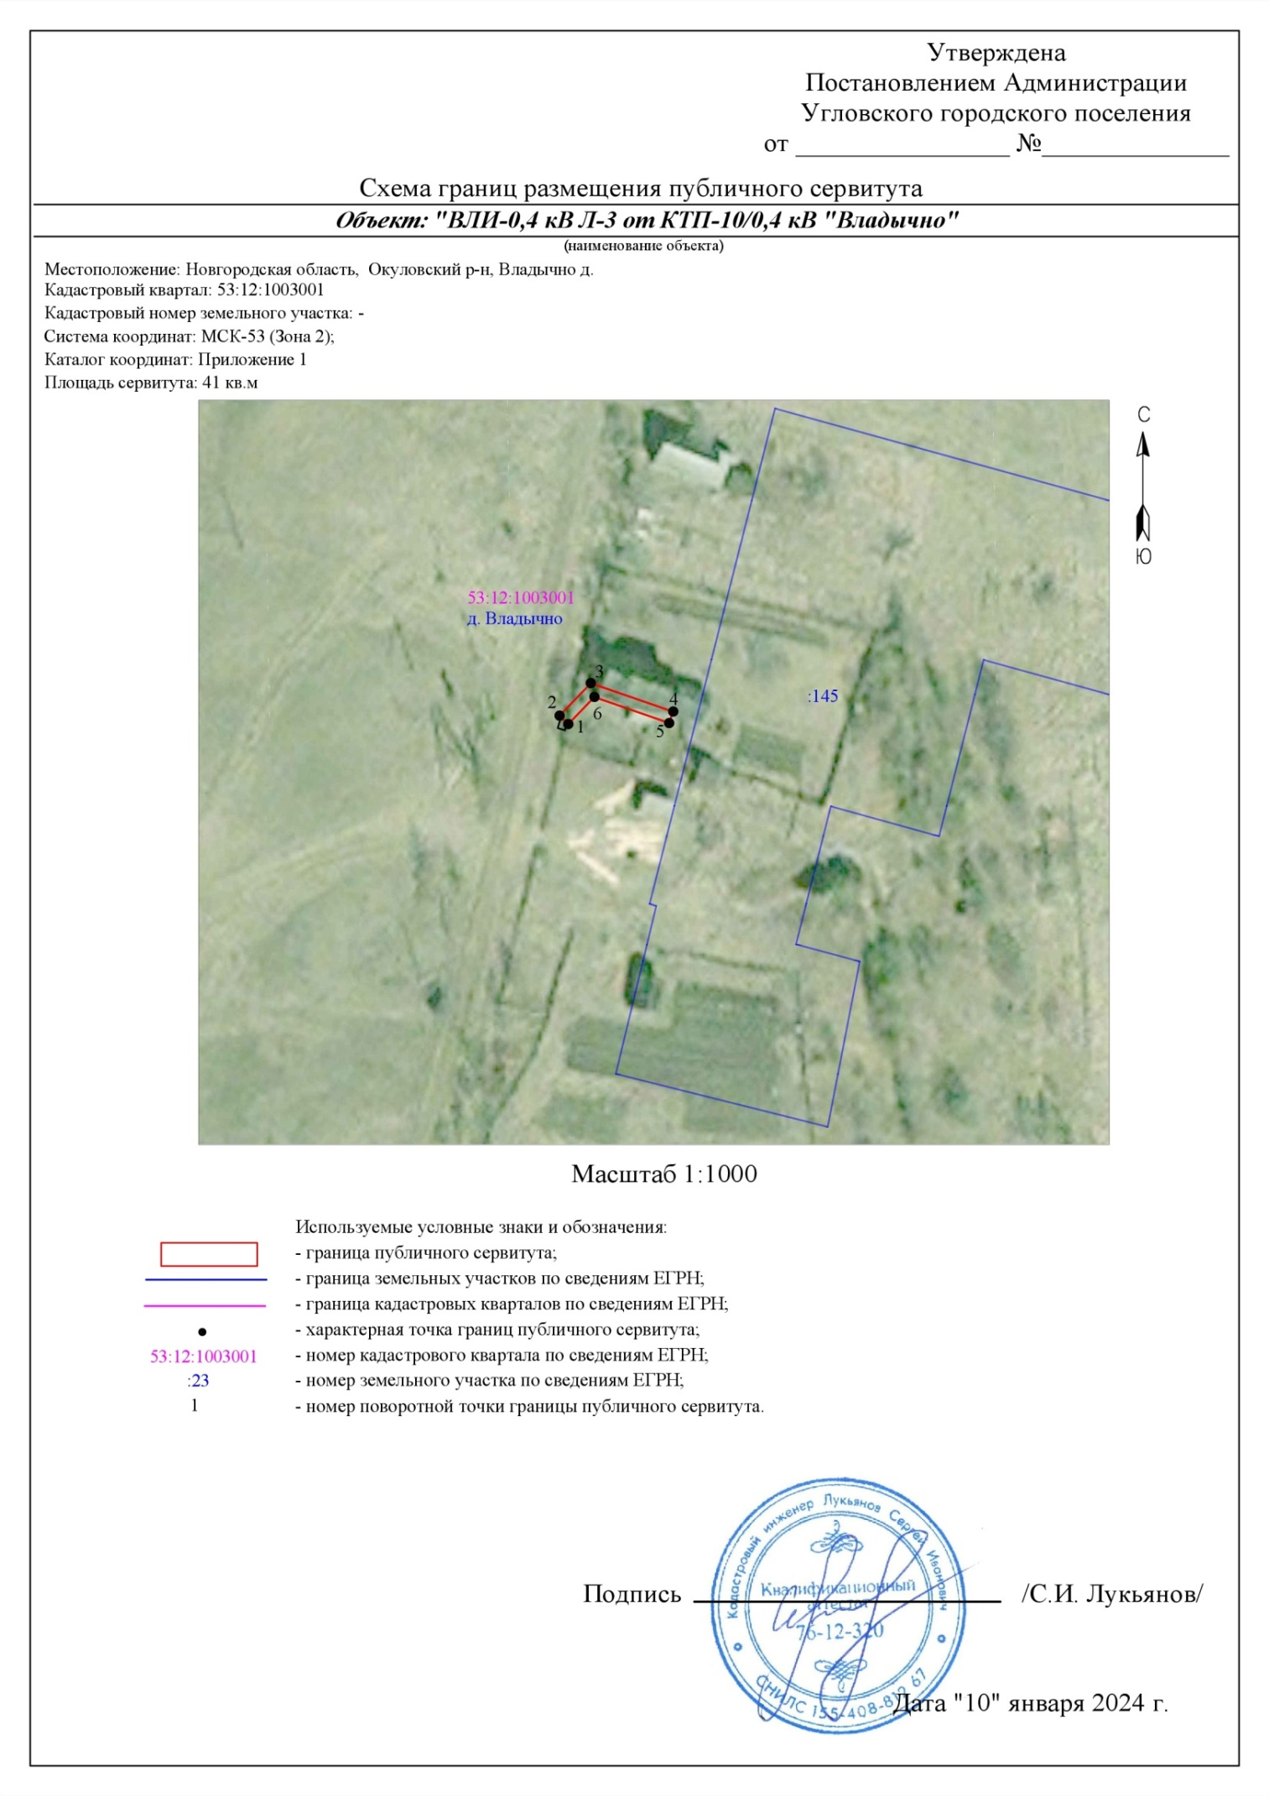

Приложение №2 к постановлению Администрации Угловского городского поселения от 05.02.2024 № 58 «Об установлении публичного сервитута в целях эксплуатации объекта электросетевого хозяйства»

**Порядок расчета платы за публичный сервитут в отношении земель, государственная собственность на которые не разграничена**

Наименование объекта электросетевого хозяйства: «ВЛИ-0,4 кВ Л-3 от КТП-10/0,4 кВ «Владычно»».

Размер платы за публичный сервитут исчисляется по формуле:

**Рп = (УПКС х Sзупс) х 0,1% х 49, где:**

**Рп** – размер платы за публичный сервитут в отношении земель, государственная собственность на которые не разграничена, кадастровая стоимость которых не определена, руб.

**УПКС** – средний уровень кадастровой стоимости одного квадратного метра земельных участков соответствующей категории и вида разрешенного использования по муниципальному району, городскому округу Новгородской области, утвержденный в соответствии со [статьей 66](consultantplus://offline/ref=3492B1BF3FA01D63553BEC0C8D7D31331453E64E5982A3A42E4CB3CFB549871671A45EECC4263AC9192453CD279C7E5C823DCE5C22811B9Dd0G0L) Земельного кодекса Российской Федерации (руб.);

УПКС – 101,41 (по виду разрешенного использования (сегмент «Общественное использование»), постановление Министерства строительства, архитектуры и имущественных отношений Новгородской области от 23.11.2022 №22)

УПКС – 152,10 (по категории земель (сегмент «земли населенных пунктов»), постановление Министерства строительства, архитектуры и имущественных отношений Новгородской области от 23.11.2022 №22);

УПКС – 7,53 (по категории земель (сегмент «земли сельскохозяйственного назначения»), постановление Министерства строительства, архитектуры и имущественных отношений Новгородской области от 23.11.2022 №22);

УПКС – **не установлен** (по категории земель (сегмент «земли водного фонда»), постановление Министерства строительства, архитектуры и имущественных отношений Новгородской области от 23.11.2022 №22);

**Sзупс –** площадь земель публичного сервитута.

**0,1** – плата за публичный сервитут, установленный на три и более лет, не может быть менее, чем 0,1 процента кадастровой стоимости земельного участка, обремененного сервитутом, за весь срок сервитута.

**Землинаселенныхпунктов:**

|  |  |
| --- | --- |
| Площадь земель, обременённых публичным сервитутом, кв.м. | 41 |
| Средний уровень кадастровой стоимости, руб./кв.м. | 253,51 |
| Процентоткадастровойстоимости, % | 0,1 |
| **Размер платы за весь срок публичного сервитута (49 лет), руб.** | **509,30** |

**Итого: 509 руб. 30 коп.**

Плата вносится обладателем публичного сервитута единовременным платежом не позднее шести месяцев со дня принятия решения об установлении публичного сервитута.

Плата перечисляется на счет: УФК по Новгородской области (Администрация Окуловского муниципального района), лицевой счет 04503012170, счет 03100643000000015000, к/с 40102810145370000042, наименование банка: Отделение Новгород банка России//УФК по Новгородской области г. В.Новгород, КБК 93411105313130000120, БИК 014959900, ОКТМО 49628162, ИНН 5311000549, КПП 531101001.

|  |  |  |  |
| --- | --- | --- | --- |
| Адрес редакции издателя:  174449, Новгородская область  Окуловского район, р.п. Угловка, ул. Центральная, д. 9 | E-mail:admugl@yandex.ru  Интернет-сайт:  [www.uglovkaadm.ru](http://www.uglovkaadm.ru)  Главный редактор:  Ю.А.Иванова | Тираж: 4 экземпляра  Отпечатано в Администрации Угловского городского поселения | Бюллетень распространяется на безвозмездной основе |